# Wstęp

Niniejszy podręcznik stanowi podstawę do gry „Star Wars RPG”. Zasady gry są oparte na postapokaliptycznej grze fabularnej Neuroshima. Zostały przebudowane na potrzeby przygód w odległej galaktyce. Jeżeli jakaś część podręcznika nie uwzględnia zagadnień, które cię interesują, w pierwszej kolejności należy je sprawdzić w podręczniku do gry Neuroshima edycja 1.5. Podręcznik został przygotowany na potrzeby sesji, których akcja będzie toczyć się przed okresem schyłkowym Starej Republiki, dlatego nie zawiera treści związanych z Imperium Galaktycznym, postaciami znanymi z filmów ani odkryć i części wynalazków z tego okresu, choć dla uproszczenia, mogą się one pojawiać. Naturalnie, nic nie stoi na przeszkodzie, by zmieniać zawartość wedle własnego uznania.

Wiele zagadnień poruszanych w podręczniku pozostaje otwarta, gdyż jest zależna od kontekstu i sytuacji. Od Mistrza Gry zależy ich ocena i przełożenie na mechanikę w danym momencie. Dzięki temu, uczestnicy zabawy będą mogli poświęcić mniej czasu na przeczesywanie podręcznika, a wyciągnąć logiczne spostrzeżenia i skupić się na historii. Ponadto, część zasad może być niezbalansowana, ale poza rażącymi nielogicznościami, nie należy się tym przejmować. Galaktyka nie jest sprawiedliwym miejscem, w którym każdy ma równe szanse.

Niniejszy podręcznik, którego autorem jestem, jest dziełem fana i nie może stanowić przedmiotu sprzedaży. Nie posiadam praw do marki Star Wars ani do marki Neuroshima.

# Tworzenie bohatera

W czasie gry będziesz miał możliwość wcielić się w postać świata Gwiezdnych Wojen, która od podstaw może być wymyślona przez ciebie! Każdy bohater musi zostać opisany liczbami i statystykami a pomoże ci w tym poniższy poradnik.

Najpierw przejrzyj podręcznik i zastanów się jakim typem osoby pragniesz się stać. Czy ma być to stoicki dyplomata, który bezkrwawo rozwiązuje konflikty? Może wręcz przeciwnie – ponury łotr, który najpierw strzela, a później zadaje pytania? A może cwaniak nieustannie próbujący wzbogacić się kosztem innych? Zastanów się nad gatunkiem, którego przedstawicielem ma być twoja postać. Najczęstszym wyborem będzie człowiek (i słusznie, bowiem jest to dominująca w Galaktyce rasa!), jednak może warto zastanowić się nad czymś nieoczywistym, by przygoda była jeszcze ciekawsza? Nie musisz samotnie przeglądać stron Wikipedii, by pojąć istotę ogrywanej rasy, ale dobrze jest poszukać jakiś szczególnych informacji i porozmawiać z MG.

Jeżeli przemyślałeś jak wyobrażasz sobie swojego bohatera, weź do ręki pustą kartę postaci i zacznij od uzupełniania podstawowych pozycji: wybierz dla niego imię i nazwisko. Najlepiej, żeby było zgodne z nazewnictwem popularnym wśród twojego gatunku, chyba że możesz dobrze uargumentować odstępstwo. Staraj się jednak, aby imię i nazwisko postaci pozwalało wszystkim wczuć się w atmosferę Gwiezdnych Wojen. Do pseudonimu możesz podejść odrobinę bardziej na luzie. W końcu nie ma nic złego w nazywaniu Khael’streeka Horrrgh-huga Szramą, skoro ma te wielką bliznę na twarzy. Uzupełnij płeć i wiek bohatera, pamiętając, że będziesz później odgrywał postać, jaką stworzyłeś. Wzrost i posturę możesz uzupełnić później, gdy dostosujesz już budowę postaci.

Następne rozdziały przeprowadzą cię przez kolejne etapy kreowania postaci, w którą się wcielisz, byś mógł ostatecznie nakreślić swojego bohatera i przelać swoje wyobrażenia na mechanikę gry.

Ponadto, możesz przygotować osobną kartę z historią twojej postaci. Może mieć ona formę fizyczną lub cyfrową – nie ma potrzeby, by była zawsze pod ręką w czasie trwania sesji, jednak stanowić będzie świetne uzupełnienie twojej karty. Możesz w niej wpisać historię postaci: kim byli jej rodzice, jak spędziła dzieciństwo, czy wydarzyło się coś co pchnęło ją w wir przygód i jak stała się tym kim jest. Opisz wygląd twojego bohatera: jaki ma kolor skóry, oczu, czy ma jakieś znaki szczególne. Nakreśl charakter, przemyśl jak się ubiera. Możesz nawet zastanowić się nad mimiką, która mu towarzyszy. Jakie ma motywacje i system wartości? Czy ma jakiś przyjaciół lub zaciekłych wrogów? Możesz uruchomić swoją wyobraźnię i przelać ją na papier. Oczywiście w czasie gry postać możesz ukazywać innym graczom powoli, małymi krokami. Może jest powód, dla którego romantyczne wnętrze ukrywa się pod skorupą łajdaka? Im lepiej opiszesz swoją postać tym łatwiej może ci być ją odegrać, a na pewno MG zobaczy jak dobrze ją odgrywasz i doceni, a może pomoże ci eksponować ją właśnie w taki sposób jak chcesz.

# Rasy

## Człowiek

+1 dowolny

Ludzie byli najliczniejszą rasą w galaktyce. Wielu uważało, że ich rodzimą planetą było Coruscant, jednak badania archeologiczne nie były w stanie tego jednoznacznie wykazać, a teorii na temat pochodzenia ludzi było dużo więcej. Rasa ludzka była tak rozpowszechniona, że inne podobne z wyglądu rasy nazywało się humanoidalnymi. Prawdopodobnie wiele gatunków człekopodobnych pochodziło od ludzi ze statków kolonizacyjnych, którzy w wyniku przebywania w odmiennych warunkach i długotrwałej izolacji wyewoluowali w odmienne gatunki.

Wygląd zewnętrzny: Jak wiele innych istot, ludzie mieli parę rąk i nóg oraz jedną głowę. Dorośli ludzie osiągali średnio około 170 centymetrów wzrostu; wysokość poszczególnych osobników mogła się wahać od poniżej 1 do ponad 2,5 metrów. Poszczególni przedstawiciele gatunku mogli się bardzo od siebie różnić.

|  |  |
| --- | --- |
| Ludzie | |
| Planeta macierzysta: | Nieznana, prawdopodobnie Coruscant |
| Język: | Basic |

## Mandalorianin

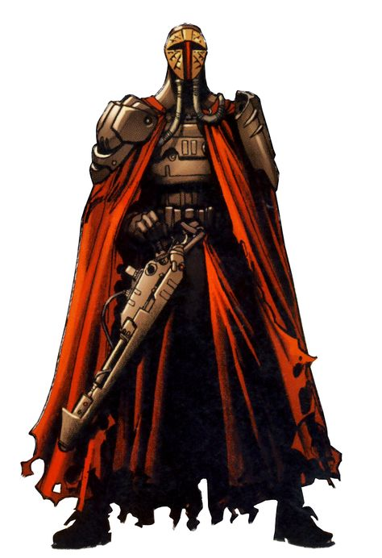Mandalorianie lub Mando'ade (w Mando'a) to oparty na zasadach klanowych wielorasowy lud, zbudowany wokół przestrzegania podstawowych sześciu zasad zwanych Resol'nare. Od idei walki jako sposobu pozyskiwania honoru do pomysłu zdobywania kredytów za nią, Mandalorianie przebyli długą drogę. W galaktycznej historii zaangażowani byli w większość większych konfliktów, czasami różne grupy walczyły w tym samym konflikcie po przeciwnych stronach.

Mandalorianie wywodzą się od rasy Taungów z Coruscant, jednak po zamieszkaniu na Mandalore, zaczęto przyjmować przedstawicieli innych gatunków (głównie ludzi). Mandalorianie cenią sobie honor i walkę, jednak przez lata dochodziło do wielu rozłamów zarówno między klanami jak i wyznawcami innych ideologii. Okres świetności tego ludu minął wraz z przegraniem Wojen Mandaloriańskich, podczas których rycerze Jedi dowodzeni przez Revana pokonali armię Mandalorian. Od tamtego czasu Mando’ade są podzieleni. Niektórzy starają się odbudować utraconą cześć, inni realizują się jako najemnicy i łowcy nagród, a jeszcze inni uznali zwierzchnictwo Republiki i z pomocą marionetkowego rządu dążą do ustanowienia pacyfistycznych zasad wśród ludu Mandalory.

|  |  |
| --- | --- |
| Mandalorianie | |
| Planeta: | Mandalora |
| Przywódca: | Mandalor |
| Język: | Mando’a |

## Twi’lek

+1 Zręczność

Twi'lekowie to rasa humanoidalnych istot wywodzących się z planety Ryloth. Z czasem Twi'lekowie rozpowszechnili się w niemal całej galaktyce. Przedstawiciele tej rasy często zostają mediatorami

Wygląd zewnętrzny: Najbardziej charakterystyczną cechą wyglądu Twi'leków są wyrastające z tyłu czaszki głowoogony, zwane też lekku. Sami Twi'lekowie często określają lewe lekku jako tchun, a prawe jako tchin. Lekku są silnie unerwione i ich urazy mogą spowodować uszkodzenie mózgu. Bardzo rzadko na świat przychodzą osobnicy posiadający większą ilość lekku, uznawane są one za symbol wyjątkowego szczęścia i pomyślności. Istoty tej rasy dobrze widzą w ciemności. Twi'lekowie nie posiadają włosów, za to ich skóry mogą mieć wiele różnych barw i odcieni. Istnieją Twi'lekowie o skórze zielonej, pomarańczowej, brązowej, żółtej, niebieskiej, białej i purpurowej. Nieczęsto spotyka się istoty o karnacji turkusowej (tzw. Twi'lekowie rutiańscy), a jeszcze rzadziej występuje czerwony kolor skóry (tzw. Twi'lekowie lethańscy).

Reguły specjalne:

* Lekku – Twi’lek może skrycie porozumiewać się z innym przedstawicielem rasy, jednak lekku jest także jego słabym punktem. Łatwo go za nie złapać, a uszkodzenie może doprowadzić do śmierci.
* Widzenie w słabym świetle
* Wysoka odporność na toksyny i trucizny

|  |  |
| --- | --- |
| Twi’lekowie | |
| Planeta macierzysta: | Ryloth |
| Język: | Lekku, Twi’leki |
| Kolor skóry: | Czerwona, pomarańczowa, żółta, zielona, niebieska, filetowa, brązowa, różowa, biała |
| Wzrost: | 160 - 240 cm |
| Cechy charakterystyczne: | Lekku |

## Zabrak

+1 Budowa

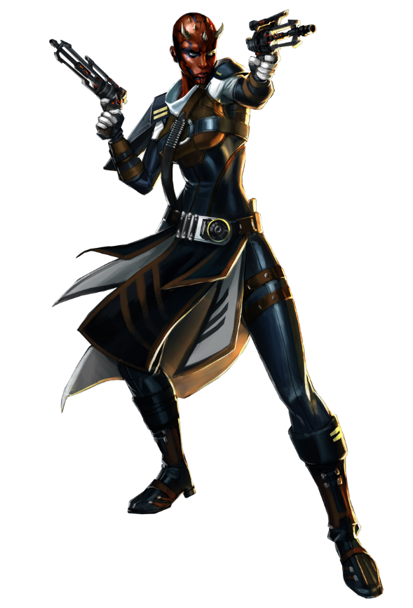Zabrakowie, czasem nazywani Iridonianami, byli rdzennymi mieszkańcami planety Iridonia. Zabrakowie to istoty humanoidalne, które w wielu aspektach przypominały ludzi. Najbardziej charakterystyczną z ich cech były wyrostki kostne czaszki, które często przypominały rogi. Zaczynały one rosnąć w okresie dojrzewania. Bazując na ich wyglądzie i ułożeniu można było wywnioskować do jakiego podgatunku należał dany osobnik. Skóra Zabraków mogła mieć różnorakie kolory, takie jak biały z odcieniem brzoskwiniowym, brązowy, czarny, żółty, czerwony i pomarańczowy. Owe barwy występowały w różnych tonach.

W zależności od podgatunku, Zabrakowie mogli posiadać włosy, lub też nie. Występowały one w kolorach podobnych jak u ludzi. Większość z przedstawicieli tej rasy nie posiadała brwi, rzęs i zarostu, choć istniały od tego wyjątki. Ich oczy, prócz kolorów charakterystycznych dla rasy ludzkiej, przybierały również odcienie czerwone, purpurowe, żółte i pomarańczowe. Ponadto, zabrackim odpowiednikiem rumieńców były fioletowe plamki wokół wyrostków kostnych.

Niekorzystne warunki, jakie panowały na Iridonii, sprawiły, że Zabrakowie wykazywali się niezwykłą odpornością fizyczną. Sprzyjał temu również fakt posiadania dwóch serc, choć uszkodzenie choćby jednego z nich prowadziło do zaburzeń w układzie krążenia i niedokrwistości. Jeśli uraz nie został szybko wyleczony, dochodziło do śmierci. Zabrakowie byli w stanie wytrzymać długotrwałe tortury. Rasa ta była genetycznie kompatybilna z ludźmi i mogła się z nimi krzyżować. Ich żeńskie potomstwo, zwane Dathomiriankami, charakteryzowało się bladą skórą i brakiem włosów. Natomiast mężczyźni pochodzący z tych związków zachowywali cechy Zabraków

Reguły specjalne:

* Dwa serca – Zabrak jest w stanie przetrwać dłużej po krytycznym trafieniu w klatkę piersiową
* +1 do Odporności na ból

|  |  |
| --- | --- |
| Zabrakowie | |
| Planeta macierzysta: | Iridonia |
| Język: | Zabracki |
| Kolor skóry: | Różny |
| Kolor oczu: | Różny |
| Wzrost: | 160-210 cm |
| Cechy charakterystyczne: | Rogi |

## http://www.ossus.pl/images/thumb/a/ab/Chiss.jpg/369px-Chiss.jpgChiss

+1 Intelekt

Chissowie to błękitnoskóre, czarnowłose i czerwonookie istoty. Przypuszcza się, iż taki kolor skóry zawdzięczali przemianom chemicznym zachodzącym w ich organizmach pod wpływem dużych ilości tlenu. Ich rdzenną planetą była Csilla.

Chissowie byli inteligentni i tajemniczy. Wykazywali wielkie zainteresowanie sztuką, wojskowością i nauką. Przedstawiciele tej rasy bardzo szybko dojrzewali i wchodzili w dorosłe życie. Często medytowali i wpadali w zadumę, bądź układali plany. Analizowali wszystkie problemy z każdego punktu widzenia, biorąc przy tym pod uwagę każdą możliwą ewentualność. Gdy zostawali zepchnięci do obrony, obmyślali bardzo precyzyjną i przemyślaną taktykę. Cenili sobie honor, jednak podczas wojny zawsze czekali na pierwszy ruch przeciwnika.

Reguły specjalne:

* Widzenie w podczerwieni – Chiss jest w stanie dostrzec promieniowanie cieplne emitowane przez żywe organizmy.
* +1 do Nasłuchiwania

|  |  |
| --- | --- |
| Chissowie | |
| Planeta macierzysta: | Csilla |
| Język: | Cheunch |
| Kolor skóry: | Niebieska |
| Kolor oczu: | Czerowne |
| Wzrost: | 170 cm |
| Cechy charakterystyczne: | Podobni do ludzi. Różnią się kolorem skóry i oczu. |

## Quarren

+1 Intelekt

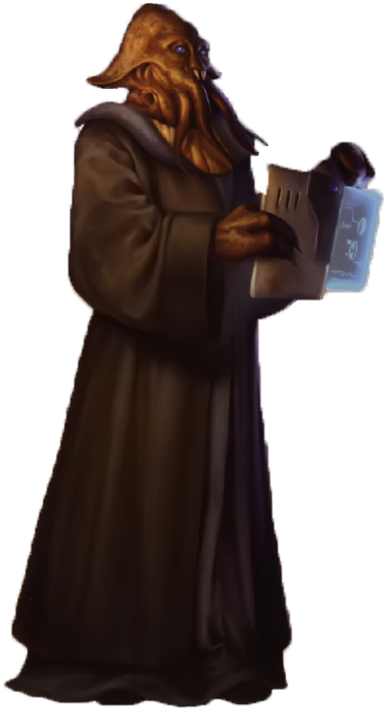Quarrenowie to humanoidalana, wodna rasa zamieszkująca Kalamar.

Quarrenowie mieli pomarańczowo-biała skórę i turkusowe oczy. Ich palce zakończone były przyssawkami, a ich twarze miały przynajmniej cztery macki, co nadawało im wygląd podobny do kałamarnic. Quarrenowie mieli zdolność zmiany koloru skóry podczas rytuału dobierania się w pary. Średnia długość życia wśród Quarrenów wynosiła 79 standardowych lat. Mogli oni schodzić na głębokość do 300 metrów bez potrzeby używania aparatu tlenowego, jednakże przy schodzeniu poniżej 50 metrów musieli spędzić tyle samo czasu na dekompresji, ile spędzili przebywając na głębokości poniżej 50 metrów.

Quarrenowie zwykle są ksenofobami i izolują się od innych ras w podwodnych miastach swojej planety.

Reguły specjalne:

* Oddychanie pod wodą
* Nurkowanie do 300 metrów
* Wypluwanie tuszu w razie zagrożenia
* Szybkie pływanie

|  |  |
| --- | --- |
| Quarrenowie | |
| Planeta macierzysta: | Dac (Mon Calamari) |
| Język: | Quarrański |
| Wzrost: | 170-180 cm |
| Cechy charakterystyczne: | Macki na twarzy |

## Kalmaranin

+1 Charakter

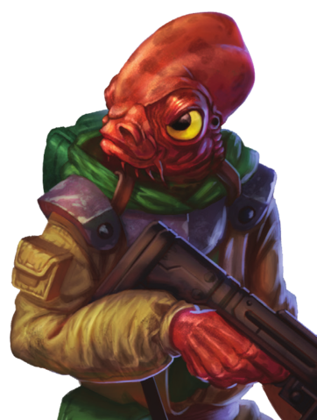Kalamarianie byli istotami pochodzącymi z planety Kalamar. Byli pacyfistami, słynęli z łagodnego zachowania, uprzejmości i sprawiedliwych sądów. To właśnie ze środowiska Kalamarian wywodzi się wielu znamienitych przywódców, rzeczników i dyplomatów. Kalamarianie byli istotami ziemnowodnymi, mieli skórę łososiowatego koloru, wysokie czaszki z wyłupiastymi oczami po bokach głowy i płetwiaste dłonie. Większość swojego czasu spędzali pod wodą. Potrafili oddychać zarówno pod wodą, jak i tlenem atmosferycznym. Kalamarianie poczynili niewielkie odkrycia techniczne - pierwsze dotyczyły hodowli ryb i ochrony środowiska, aż do czasu zaoferowania pomocy ze strony innej rasy zamieszkujących ich planetę – Quarrenów, oraz odkrycia planety przez Republikę. Wtedy bardzo rozwinęli technikę budowy statków bojowych, posiadających charakterystyczne opływowe kształty. Jednak komputery, stanowiska i wygląd pomieszczeń dostosowano do specyficznej budowy ciała Kalamarian. Także monitory dostosowane były do zakresu częstotliwości, na jakie wrażliwe są oczy przedstawicieli tej rasy. Przez to istoty innych ras miewali czasami problemy z przystosowaniem się do warunków statków.

Kalamarianie żyli w miastach unoszących się na powierzchni oceanów. Budowle te osiągały nawet 20-30 pięter ponad poziom wody. Miasta były ośrodkami kulturowymi Kalamarian, którzy słynęli z wielu artystów, poetów i pisarzy, znanych na całą galaktykę.

Reguły specjalne:

* Oddychanie pod wodą (nieprzyjemne, wolą stosować maski)
* Nurkowanie do 30 metrów

|  |  |
| --- | --- |
| Kalmarianie (Mon Calamari) | |
| Planeta macierzysta: | Dac (Mon Calamari) |
| Język: | Mon Calamariański, Quarrański |
| Wzrost: | 130-180 cm |
| Kolor skóry: | Brązowy, czerwono-brązowy, pomarańczowy, łososiowy, niebieski, zielony, srebrny, złoty |
| Kolor oczu: | Żółty, pomarańczowy, niebieski, brążowy, czarny, srebrny |

## Miralukanin

+1 do Wrażliwości na moc

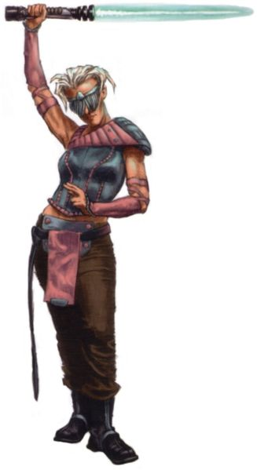Miraluka to rasa humanoidalnych istot wyglądem bardzo podobnych do ludzi. Jedyną widoczną różnicą było to, że przedstawiciele tej rasy nie posiadali oczu. Niektórzy mieli białe gałki oczne, a inni puste oczodoły. Najczęściej nosili opaski zasłaniające oczy. Miralukanie pochodzili z planety Alpheridies, zamieszkiwali jednak Katarr, gdzie żyli zgodnie z naturą. To czego nie mogli zobaczyć wyczuwali przy pomocy Mocy, stąd wielu przedstawicieli tej rasy było Jedi.

W roku 3952 BBY na rodzinnej planecie Miralukan odbywało się konklawe Jedi, na którym było obecnych około 1000 mistrzów i rycerzy. Takie skoncentrowanie mocy przyciągnęło Dartha Nihilusa, który później zbombardował planetę zabijając większość mieszkańców i obecnych na konklawe Jedi.

Reguły specjalne:

* Widzenie mocą – choć Miralukanin nie widzi wszystkiego wokół siebie, nikt nie jest w stanie powiedzieć na co spogląda
* +1 do Odczuwania
* +1 do Wypatrywania

## Bith

+1 Intelekt

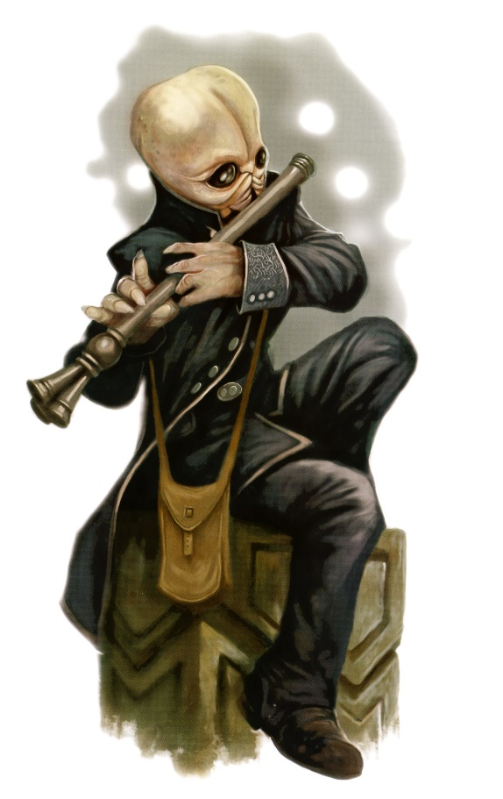Bithowie byli rasą rozumną wywodzącą się z planety Clak'dor VII.

Mieli wielkie czaszki i równie duże mózgi. Swój rozwój zawdzięczali wielu wiekom świadomej hodowli, dzięki której wyjątkowo dobrze rozwinęły się u nich fragmenty mózgu odpowiadające za funkcje wyższego rzędu, zaś części odpowiadające za instynkty takie jak strach czy agresja, prawie wcale. Ponieważ Bithowie nie sypiali, ich oczy nie mają powiek. Narządy powonienia znajdowały się w fałdach skóry policzków. Ich organ węchu był bardzo czuły, toteż wyczuwali nawet najmniejsze zmiany składu chemicznego w atmosferze. Na Clak'dorze VII, planecie z której pochodzili, urodziło się wielu wybitnych myślicieli i artystów galaktyki. Bithowie nie znosili przemocy i bardzo powściągliwie wyrażali uczucia.

## Kel Dor

Kel Dorowie to humanoidalna rasa wywodząca się z planety Dorin.

Kel Dorowie osiągali wzrost od 140 do 200 centymetrów oraz wagę około 70-100 kilogramów. Mężczyźni zazwyczaj bywali wyżsi i lepiej zbudowani niż kobiety. Osobnicy tej rasy posiadali pozbawioną owłosienia skórę o odcieniach od pomarańczy do mocnej czerwieni, niemal zawsze pokrytą cienkimi, nieco jaśniejszymi liniami. Jama nosowa oraz ustna były zrośnięte w jeden narząd pozbawiony uzębienia, za to wyposażony w dwie pary szczękoczułek. Ze względu na gęstą atmosferę Dorinu, Kel Dorowie nie byli w stanie wydawać z siebie głośnych dźwięków bez głębszego wysiłku. Wpłynęło to na ich narządy głosowe, które w znacznym stopniu zanikły. Z tego powodu Kel Dorowie wykształcili dobrze rozwinięty słuch wyczulony na najcichsze dźwięki ich świata, a w celu łatwej komunikacji między sobą najczęściej korzystali z telepatii. Ich wrażliwe na niektóre gamy światła oczy najczęściej miały kolor czarny, choć czasami rodzili się osobnicy posiadający srebrny kolor tęczówek. Uważano to za przejaw silnej wrażliwości na Moc, chociaż ta cecha występowała dość często wśród przedstawicieli tej rasy. Kel Dorowie posiadali niespotykaną odporność pozwalającą im przez pewien czas przetrwać w warunkach panujących w próżni.

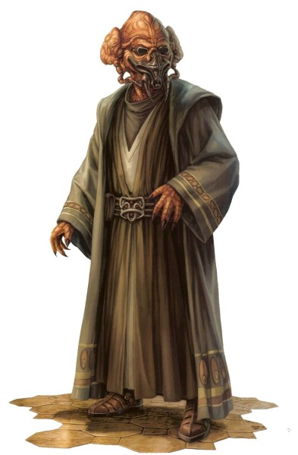Ponadto ich układ oddechowy wykazywał cechy przystosowania do nietypowej atmosfery Dorinu stanowiącej mieszankę helu oraz gazu unikalnego dla tego świata. Naturalną tego konsekwencją był fakt, że rasa ta mogła zatruć się substancjami powszechnie występującymi na innych planetach, takimi jak tlen, azot lub dwutlenek węgla. Z tego powodu wynaleziono specjalne maski filtrujace stanowiące zestaw z goglami chroniącymi oczy. Taki sprzęt pozwalał Kel Dorom na bezpieczne oddychanie w trujących dla nich atmosferach oraz dodatkowo wzmacniał ich głosy i dwukrotnie zwiększał odległość ich widzenia.

Kel Dorowie miewali tendencję do bycia stosunkowo cichymi, ale troskliwymi stworzeniami. Słynęli ze swojego postrzegania wszechświata wyłącznie w białych i czarnych barwach oraz niemal obsesyjnej chęci niesienia pomocy. Przedstawiciele tej rasy nie mieli nic przeciwko samodzielnemu wymierzaniu sprawiedliwości, często korzystając przy tym z dość brutalnych metod. Chodziło to w parze z ich wrodzoną ciekawością, nierzadko przeradzającą się we wścibstwo. Mimo to powszechnie byli uważani za lud pomocny i chętny do współpracy, a Kel Dorów opuszczających swój rodzinny świat chętnie zatrudniano jako zarządców, dyplomatów lub kupców.

|  |  |
| --- | --- |
| Kel Dorowie | |
| Planeta macierzysta: | Dorin |
| Język: | Keldorański |
| Kolor skóry: | Odcienie od pomarańczowego do czerwonego |
| Kolor oczu: | Czarny lub srebrny |
| Wzrost: | 140 – 200 cm |
| Cechy charakterystyczne: | Dobrze rozwinięty słuch i wzrok, odporność na warunki w próżni, konieczność używania maski antytlenowej |

Rodianin  
+1 Zmysły

Rodianie to istoty pochodzące z planety Rodia, umiejscowionej w układzie Tyrius.

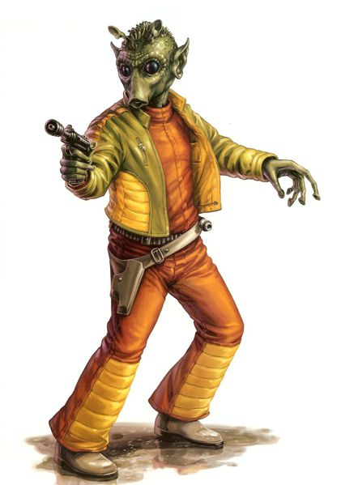Skóra Rodian ma kolor zielony, aczkolwiek, w kwestii ubarwienia, mogą występować niewielkie różnice wśród poszczególnych podgatunków. Twarz Rodian jest wydłużona i przypomina ryjek. Ich uszy, wyglądają jak niewielkie trąbki, są osadzone niezależnie i pozwalają na dobre słyszenie z każdego kierunku. Głowy Rodian pozbawione są włosów. Przez środek czaszki przebiega grzebień złożony z krótkich wyrostków skórnych. Oczy są duże, zazwyczaj o kolorze brązowym lub szarym. Na końcu palców u Rodian znajdują się przyssawki, dzięki którym lepiej chwytają różne przedmioty. Osiągają od 150 do 170 cm. wzrostu. Posługują się językami Basic i Rodese.

Na ich ojczystej planecie żyje wiele niebezpiecznych stworzeń, stąd Rodianie są niejako z natury dobrymi tropicielami i łowcami. Wielu z nich wyjechało, aby polować na inne rozumne istoty, stając się łowcami nagród. Rodianie "kolekcjonują" osiągnięcia swoich braci. Każdy z łowców nagród ma obowiązek przysłać zapis swej ostatniej pracy do Rady zasiadającej na planecie. Rodianie wsławili się też bardzo dramatycznymi i brutalnymi zarazem przedstawieniami. Stały się one sławne, gdyż ukazywały z całym okrucieństwem to, co zachodziło miedzy ofiarą i jej oprawcą. Warto wspomnieć, iż scenariusze tych sztuk powstawały na podstawie zbieranych od lat zapisów prawdziwych zbrodni.

Reguły specjalne:

* Widzenie w podczerwieni – Rodianin jest w stanie dostrzec promieniowanie cieplne emitowane przez żywe organizmy.
* +1 do Kondycji

|  |  |
| --- | --- |
| Rodianie | |
| Planeta macierzysta: | Rodia |
| Język: | Rodiański, Huttański |
| Kolor skóry: | Zwykle zielony, rzadkie odstępstwa od fioletowego do niebieskiego |
| Kolor oczu: | Czarne, z różnym nasyceniem |
| Wzrost: | 150– 170 cm |
| Cechy charakterystyczne: | Jaszczurza skóra, wielkie oczy |

## Trandoshanin

+1 do Zręczności

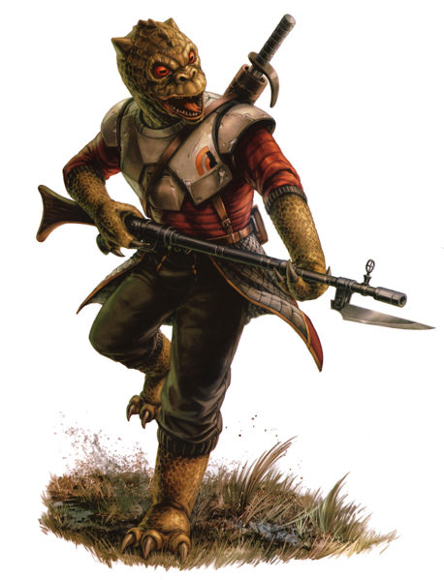Trandoshanie byli rasą gadopodobnych dwunożnych istot, słynących z bardzo gwałtownego charakteru. Mieli człekokształtną budowę ciała, a samych siebie nazywali T'doshokami. Rasa ta zasłynęła w galaktyce jako nieustraszeni wojownicy. Podobnie jak większość gadów, Trandoshanie to istoty zimnokrwiste. Ich ciała pokryte były łuskowatą skórą, którą zmieniali raz do roku. Ich pomarańczowe oczy były wyjątkowo wrażliwe na widzenie w podczerwieni. Dopóki istoty nie osiągnęły średniego wieku, potrafiły regenerować utracone kończyny. Ich dłonie i stopy były zakończone trzema ostrymi szponami, które służyły im jako broń podczas walki, ale przeszkadzały w trzymaniu przedmiotów. Przedstawiciele tej rasy mocno przeciągali głoskę "s". Istoty słynęły z okrucieństwa i zamiłowania do przemocy. Uważały, iż sens życia polega na polowaniu i tropieniu istot słabszych od siebie.

Trandoshane wierzyli w bóstwo płci żeńskiej, zwane mistrzynią. Przyznawała ona Trandoshanom punkty jagannath - w zależności od tego, jak powiodło się im podczas polowania. Punkty te, których liczba zależała od ilości łupów, zgromadzonych w wyniku walk na śmierć i życie, Trandoshanie mogli zbierać aż do końca życia. Myśliwy z największą ilością punktów na koncie cieszył się szczególnym poważaniem i był uważany przez większość istot płci żeńskiej za najlepszego kandydata do małżeństwa. Trandoshanie wierzyli, że kiedy istota umiera, przekazuje swoje punkty Sędzinie, która na ich podstawie daje zmarłemu odpowiednie miejsce w zaświatach. Wojownicy, którzy powracali z polowania na ojczystą planetę, szukali partnerki by zawrzeć z nią związek małżeński. Nie były to jednak związki na całe życie. Tradoshanki składały później jaja i doglądały ich, aż wykluwały się młode. Od najmłodszych lat Trandoshanie byli poddawani treningom i walkom. Kiedy zaś osiągali wiek dojrzały, odlatywali z Trandoshy by zdobywać punkty dla bogini.

Reguły specjalne:

* Widzenie w podczerwieni – Trandoshanin jest w stanie dostrzec promieniowanie cieplne emitowane przez żywe organizmy.
* Regeneracja – Trandoshanin regeneruje się dwa razy szybciej niż człowiek. Ponadto, odrastają jego utracone kończyny.

|  |  |
| --- | --- |
| Trandoshanie | |
| Planeta macierzysta: | Trandosha (nazywana również: Dosha, Hsskor) |
| Język: | Dosh |
| Kolor łusek: | Od piaskowo-brązowego do zielonego |
| Kolor oczu: | Czarne, z różnym nasyceniem |
| Wzrost: | 200 cm |

## Chagrianin

+1 do Charakteru

Chagrianie to humanoidalna, ziemnowodna rasa zamieszkująca planetę Champalę.

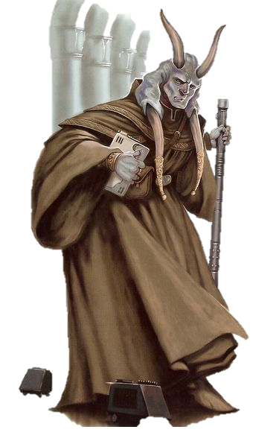Chagrianie byli wysoką, z reguły potężnie zbudowaną rasą. Ich najbardziej charakterystyczną cechą były rogi. U obu płci występowały ruchorogi, które wyrastały z wyrostków znajdujących się po obu stronach głowy. Mogły one urastać do znacznych długości, a z wiekiem stawały się coraz twardsze. Mężczyźni posiadali dodatkową parę rogów wyrastającą z czaszki, której używali w dawnych czasach w walkach o samicę. Kobiety natomiast miały w tym miejscu długi grzebień, który zaczynał się u czubka głowy i kończył u podstawy szyi. Skóra Chagrian przybierała różne odcienie błękitu, podobnie jak ich krew.

ogli oni przetrwać zarówno na lądzie, jak i w wodzie. Dzięki procesom ewolucyjnym, ich skóra była w znacznym stopniu odporna na promieniowanie. Ich wzrok zaś pozwalał widzieć im niemal dwa razy lepiej niż większość ras. Mieli też zdolność do rozpoznawania kolorów w ciemnościach. Jednak, z powodu bezustannego eksplorowania oceanów Champali, mieli oni słaby zmysł smaku, który stawał się jeszcze słabszy z wiekiem. W związku z tym uważali jedzenie za stratę czasu; nowocześni Chagrianie często nosili ze sobą suplementy energetyczne zamiast jedzenia. Do wyczuwania zapachów używali głównie języków, w podobny sposób, jak czyniły to rasy gadopodobne.

Chagianie przychodzili na świat jako kijanki mierzące trzydzieści centymetrów. Poza łonem matki rozwijały się ramiona, nogi i płuca zdolne do oddychania powietrzem. Zazwyczaj rodziło się trzech lub więcej młodych Chagrian i byli oni trzymani w tubach z ciepłą, krążącą wodą, które znajdowały się w prywatnych domach. Gdy dzieci osiągały odpowiednie stadium rozwoju, opuszczały tubę i mogły już, z niewielką pomocą, chodzić. Od tego czasu zaczynały rosnąć rogi, które osiągały połowę swojej długości, gdy Chagrianin wkraczał w wiek dojrzewania płciowego.

Typowy Chagrianin był osobą ściśle przestrzegającą prawa i spokojną, czasem wręcz stoicką. Rasa zawsze żyła w dostatku, więc wśród jej przedstawicieli rzadko zdarzały się istoty skąpe i chciwe. Lubili oni ponadto przebywać w obszarach o dużym zaludnieniu, gdzie mogli spotykać się z innymi. Nie obca była im jednak próżność.

Reguły specjalne:

* Widzenie w ciemności
* +1 do Perswazji

|  |  |
| --- | --- |
| Changrianie | |
| Planeta macierzysta: | Champala |
| Język: | Chagri |
| Kolor skóry: | Różne odcienie niebieskiego |
| Kolor oczu: | Niebieskie |
| Wzrost: | 170 – 220 cm |
| Cechy charakterystyczne: | Ruchorogi, u samców dodatkowa para |

## Ithorianin

+1 do Wrażliwości na moc

Ithorianie byli pokojowo nastawioną rasą, podążającą ideami Republiki, demokracją i sprawiedliwością. Ich macierzystą planetą był pokryty w większości dżunglą Ithor. Przedstawiciele tej rasy bardzo związali się z naturą, dzięki czemu często zatrudniano ich jako ekologów, ogrodników czy specjalistów do odradzania zniszczonej fauny i flory. Swoimi umiejętnościami w tej dziedzinie wykazali się na planecie Telos IV. Skolonizowali oni Felucję pod ochroną Nowej Republiki.

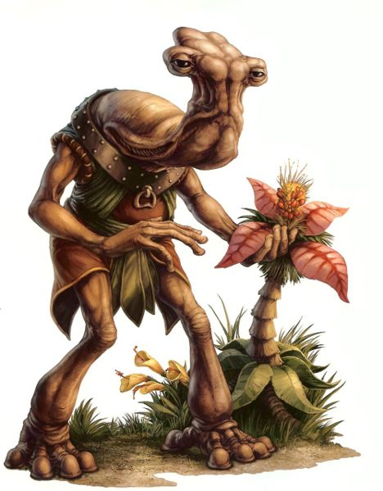By nie zakłócać równowagi Ithora, zamieszkali w latających wysoko nad powierzchnią planety statkach-miastach, zwanych oazami lub stadami. Co pięć lat Ithorianie spotykali się na tak zwanym Wielkim spotkaniu, gdzie odpoczywano, rozmawiano i decydowano o sprawach dotyczących wszystkich mieszkańców planety. Budując latające miasta, Ithorianie starali się naśladować naturalne środowisko. Stąd też na ich pokładach występowały sztuczne deszcze, hodowało się rośliny i dzikie zwierzęta.

Ithorian często nazywano młotogłowymi lub młotami ze względu na charakterystyczny kształt głowy. Jedyną cechą różniącą ich od ssaków była dwukrotnie większa liczba ust, które znajdowały się po bokach wygiętej w przód szyi. Dzięki temu istoty potrafiły wydawać stereofoniczne dźwięki. Wykorzystywały to porozumiewając się z innymi przedstawicielami swojej rasy. Żaden z mieszkańców galaktyki spoza ich rasy nie rozumiał ich mowy, dlatego większość Ithorian uczyła się basica. Ithorianie, jako wegetarianie i pacyfiści, starali się zachować środowisko w stanie, w jakim go zastali. Jeżeli zjedli jakąś roślinę - sadzili dwie nowe. Pomimo życia w zgodzie z naturą Ithorianie wynaleźli potężne generatory pól ochronnych i systemy broni, za pomocą których bronili swej planety.

Reguły specjalne:

* Wydawanie stereofonicznych dźwięków.

|  |  |
| --- | --- |
| Ithorianie | |
| Planeta macierzysta: | Ithor |
| Język: | Ithoriański |
| Kolor skóry: | Brązowy, ciemnoczerwony, zielony |
| Kolor oczu: | Czarne lub niebieskie |
| Wzrost: | 180 – 230 cm |

## Toydarianin

+1 do Intelektu

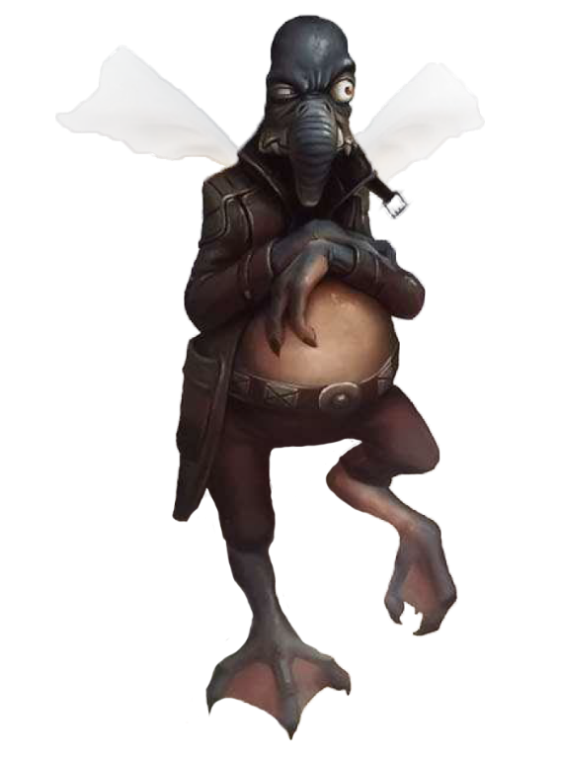Toydarianie są niskimi istotami, potrafiącymi latać przy pomocy niewielkich skrzydeł. Ich planetą macierzystą jest Toydaria. Charakterystyczną cechą ich wyglądu jest krótka, mięsista trąba. W pysku natomiast można dostrzec krótkie, zakrzywione kły. Ich nogi zakończone są płetwiastymi stopami. Toydarianie mogą wydawać się otyli i ociężali, w rzeczywistości ich gąbczastą tkankę i pozornie wielkie brzuchy wypełnia gaz, dzięki temu istoty są dość lekkie. Toydarianie są istotami żyworodnymi, już od chwili narodzin potrafią latać i chętniej latają, niż chodzą. Chociaż nie mają długich skrzydeł mogą latać bardzo szybko. Kiedy latają zużywają dużo energii, dlatego muszą się obficie odżywiać. Umysły Toydarian są częściowo odporne na Moc.

Reguły specjalne:

* Latanie – Toydorianie mają skrzydła a ich ciała wypełnia gaz, także są w stanie bardzo szybko latać. Latanie nie męczy ich bardziej niż chód.
* Odporność na kontrolę umysłu – Toydorianie są w odporni na umiejętności Wpływu, dlatego Poziom Trudności testu Wpływu na Toydorianina jest o dwa poziomy wyższy.

|  |  |
| --- | --- |
| Toydorianie | |
| Planeta macierzysta: | Toydoria |
| Język: | Toydoriański, Huttański |
| Kolor skóry: | Niebieski, zielony, szary, różowy |
| Wzrost: | 120 cm |

## Togrutanin

+1 do Wrażliwości na Moc

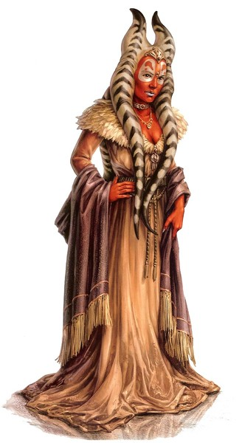Togrutanie to humanoidalna rasa wywodząca się z planety Shili, lecz zamieszkująca też inne światy, na przykład Kiros. Ich najbardziej charakterystyczną cechą były montrale, umożliwiające zdolność pasywnej echolokacji. Togrutanie wsławili się swoją oddaną służbą jako Jedi, która trwała praktycznie od początku założenia Zakonu.

Charakterystycznymi cechami Togrutan były podobne do twi'lekańskich, głowogony oraz wyrastające z czaszki, puste w środku rogi, umożliwiające echolokację. Zarówno lekku, jak i montrale były mniejsze u młodych osobników, choć głowoogony dorastały do różnej długości. U niektórych Togrutan, występowały cztery lekku, a nie, jak u innych, trzy. Rasa ta żyła około dziewięćdziesięciu pięciu lat. Najczęściej występującym wśród Togrutan kolorem skóry był czerwony. U takich osobników występowały też pionowe białe pasy na ramionach, nogach, plecach i klatce piersiowej. Było to dziedzictwo po drapieżnych przodkach, którzy byli przystosowani do krycia się w rosnącej na Shili trawie turu. Mimo tego, spotykało się też osobniki o skórze pomarańczowej, fioletowej i różowej. Poziome pasy na montralach i lekku również przybierały rozmaite kolory i mogły być biało-zielone, biało-czarne, fioletowo-czarne albo w różnych odcieniach różu. Skóra Togrutan była zimna w dotyku, a jej ubarwienie stawało się bardziej kontrastowe, jeśli znajdowali się pod wpływem silnych emocji. Ich oczy mogły przybierać kolor czarny, niebieski lub szary.

Lekku Togrutan służyło im do komunikowania się z pobratymcami, a także było pomocne przy polowaniu. Rasa ta żywiła się głównie zwierzętami roślinożernymi, na przykład gryzoniami znanymi jako thimiary. Togrutanie preferowali jedzenie żywych ofiar, dlatego zabijali je swoimi kłami, które część innych ras uważała za jadowite. Były to jednak plotki, ponieważ drgawki upolowanych zwierząt nie były skutkiem działania jadu, lecz pośmiertnych skurczy mięśni. Jednak wielu Togrutan nie zaprzeczało faktowi, jakoby byli jadowici.

Togrutanie byli ludem spokojnym i pokojowym, lecz w walce byli godnymi przeciwnikami. Najlepiej czuli się w dużych grupach i potrafili łatwo dostosować się do innych kultur. Jeśli żyli w samotności, mogli cierpieć na napady depresji. Indywidualność była wśród nich uważana za coś dziwnego, choć, paradoksalnie, wielu ich przywódców osiągnęło swoją pozycję właśnie dzięki swojej odmienności. Socjologowie uważali to za kolejny krok w społecznym rozwoju rasy.

Reguły specjalne:

* Echolokacja – Togrutanie są w stanie wykrywać przeszkody za pomocą ultradźwięków.
* Lekku –Togrutanin może skrycie porozumiewać się z innym przedstawicielem rasy, jednak lekku jest także jego słabym punktem. Łatwo go za nie złapać, a uszkodzenie może doprowadzić do śmierci.
* +1 do Nasłuchiwania

|  |  |
| --- | --- |
| Togrutanie | |
| Planeta macierzysta: | Shii |
| Język: | Togruti |
| Kolor skóry: | Czerwony, biały, pomarańczowy, żółty, zielony, niebieski, fioletowy |
| Kolor oczu: | Czerwone, pomarańczowe, żółte, niebieskie, zielone, fioletowe, czarne |
| Wzrost: | 150 – 190 cm |
| Cechy charakterystyczne: | Montrale, lekku |

## Zeltronin

+1 do Charakteru

Zeltronowie to humanoidalna rasa, której ojczystą planetą był Zeltros. Pod względem wyglądu rasa ta bardzo przypominała ludzi. Różniła się od nich przede wszystkim kolorem skóry, która miała barwę różnych odcieni różowego. Ponadto ogólnie Zeltronowie byli uznawani za bardzo atrakcyjnych, biorąc pod uwagę ludzkie kryteria. Nie istniały przypadki brzydkich osobników, a spotkanie przedstawiciela o "pospolitym pięknie" było trudne. Zeltronowie zawdzięczali urodę swojej specyficznej przemianie materii, która pozwalała im na utrzymanie figury niezależnie od nawyków żywieniowych.

Zeltronowie byli bardzo towarzyscy, mili i uprzejmi. Uwielbiali spotykać się z innymi osobami, poznawać nowych ludzi i miejsca. Byli żądni wrażeń i emocji. Mimo ich pogodnego usposobienia, Zeltronowie potrafili być bardzo poważni, jeżeli wymagała tego sytuacja. Generalnie nie mieli skrupułów, aby manipulować ludźmi, gdy potrzebowali osiągnąć konkretne cele. Bardzo dbali o członków rodziny i gdy ci znaleźli się w niebezpieczeństwie, byli zdolni do wielkich poświęceń. Zazwyczaj byli jednak pacyfistami i sporadycznie używali przemocy. Znacznie bardziej polegali na negocjacjach, a niżeli na siłowych rozwiązaniach problemów. Zeltronowie posiadają także niewielką zdolność do telepatii, która sprawia, że są w stanie przesyłać i odczytywać emocje do wybranych osób. Przedstawiciele tej rasy mają także drugą wątrobę, więc mogą wypić nieco więcej alkoholu.

Reguły specjalne:

* Piękno – nie ma brzydkich Zeltronów. Ponadto, Zeltronowie wydzielają silne feromony, które oddziałują na innych. +2 do testów perswazji, jeżeli rozmówca jest zainteresowany płcią gracza.
* Telepatia emocjonalna – Zeltronowie potrafią odczytywać ukrywane emocje, a także sami przesyłać proste telepatyczne informacje emocjonalne. +1 do odczuwania emocji.
* Mocna głowa – dzięki drugiej wątrobie, Zeltronowie są w stanie wypić znacznie więcej alkoholu niż ludzie.

|  |  |
| --- | --- |
| Zeltronowie | |
| Planeta macierzysta: | Zeltros |
| Język: | Wspólny |
| Kolor skóry: | Różne odcienie różowego |
| Wzrost: | 165 cm (kobiety), 180 (mężczyźni) |
| Cechy charakterystyczne: | Atrakcyjny wygląd |

## Wookie

+1 do Budowy

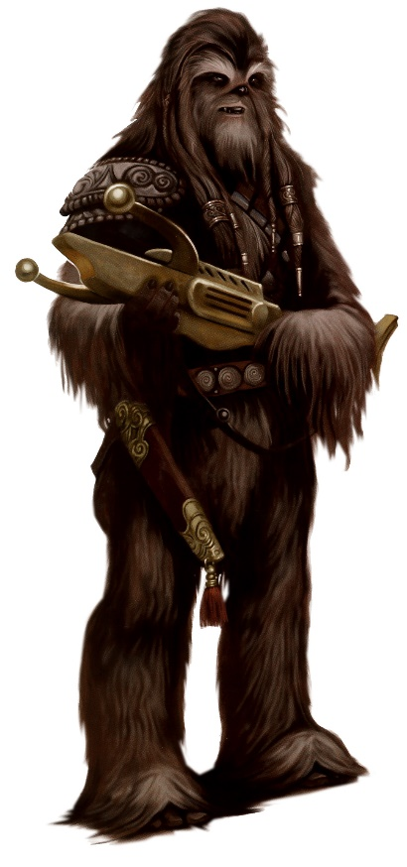Wookiee to rasa rozumna zamieszkująca planetę Kashyyyk. Są to ponad dwumetrowe, pokryte sierścią humanoidalne istoty, mające ostre, chowane pazury, dzięki którym bardzo sprawnie poruszają się po drzewach. Aby zyskać ich zaufanie, trzeba udowodnić im, że nie miało się co do nich złych zamiarów. Kobiety rasy Wookiee są tylko nieco niższe od mężczyzn. Po standardowym roku ciąży, przychodzi na świat mały Wookiee, który miał ponad metr wzrostu.

Rasa Wookieech wyewoluowała na Kashyyyku w roku 2000000 BBY. Ich ewolucja została sztucznie pokierowana i przyspieszona przez Rakatan, którzy potrzebowali rasy ogrodników do opiekowania się planetą Kashyyyk. Po upadku Bezkresnego Imperium Wookiee, pozostawieni samym sobie, stworzyli własną cywilizację. Kilkakrotnie w swojej historii siły zewnętrzne wykorzystywały Wookieech jako niewolników. Zarówno Korporacja Czerka i Bezkresne Imperium Rakatan na kilka tysięcy lat BBY, a później Sithowie i Trandoshanie bardzo brutalnie potraktowali przedstawicieli tej rasy. Z powodu niezwykłej siły Wookiee byli wykorzystywani jako niewolnicy do najcięższych prac, a ich wrodzone zdolności techniczne sprawiały, że wykorzystywano ich też do bardziej zaawansowanych prac.

Jedną z najważniejszych wartości jest dla Wookieech honor. Z nim związana była większość najbardziej charakterystycznych wzwyczajów tej rasy. Dług życia to święta przysięga, którą Wookiee mógł złożyć przede wszystkim za uratowanie życia czy zwrócenie wolności. Wookiee, który złożył tę przysięgę, zmuszony był służyć i chronić, a nawet poświęcić własne życie, dla tych, którym przysięgał.

Wookiee posiadają wysuwane pazury, znakomicie przydatne zarówno we wspinaczce, jak i - potencjalnie - w walce. Honor jednak nie pozwalał im na wykorzystanie tej naturalnej broni nawet przeciw najbardziej zajadłym i niebezpiecznym wrogom. Wookiee, który dopuścił się takiego przestępstwa tracił wszelki honor, stawał się wygnańcem i był traktowany jak parias przez każdego ze swoich pobratymców. Ulubioną bronią Wookiee są kusze energetyczne oraz wibroostrza. Biały kolor futra uważany jest za kolor ofiary - z tego względu białe ubarwienie uważane było za gorsze niż zielone, czarne, srebrne czy brązowe. Urodzenie się albinosem było dla Wookieego nieszczęściem.

Struny głosowe Wookiee są skonstruowane w taki sposób, że nie są oni w stanie opanować języka wspólnego ani większości języków innych ras. Mogą je oni jednak zrozumieć. Sami znają trzy języki: Shyriiwook – uważany za oficjalny język Wookie. To jego zwykle uczą się ci, którzy pragną porozumieć się z tą rasą. Xaczik jest językiem regionalnym Wookie, jednak czasami przedstawiciele rasy używają go między sobą, by mieć pewność, że nikt nie zrozumie tego o czym rozmawiają. Thykarann jest stosowany do spraw technicznych, gdyż zawiera duży zasób słów i jest znacznie mniej emocjonalny niż Shyriiwook.

Reguły specjalne:

* Pazury – Wookie mogą walczyć pazurami (odpowiednik noża) zamiast gołymi dłońmi. Uważane jest to jednak za niehonorowe.

|  |  |
| --- | --- |
| Wookie | |
| Planeta macierzysta: | Kashyyyk |
| Język: | Shyriiwook, Xaczik, Thykarann  Nie może używać większości języków, w tym Wspólnego. |
| Kolor skóry: | Różne odcienie czarnego, brązowego i białego |
| Kolor oczu: | Niebieskie, zielone, żółte, złote, brązowe, czerwone |
| Wzrost: | 210 cm |
| Cechy charakterystyczne: | Całe ciało pokryte futrem |

# https://i.pinimg.com/originals/c0/d9/a1/c0d9a12c2be768adf0eb7516493d052d.pngProfesje

## Żołnierz

*„Czasami bycie dobrym żołnierzem oznacza robienie tego co uważasz za słuszne.” ~Argyus*

Żołnierz to ktoś, kto poświęcił najlepsze lata życia na trening w ciężkich warunkach, naukę taktyk i walkę z wrogiem. Niezależnie, czy walczy dla Republiki czy jednego z setek państw członkowskich, wierzy w swoją misję. Bycie żołnierzem wiąże się z obowiązkami, więc jeśli nie jest akurat na jakiejś tajnej misji bądź przepustce, musi zapomnieć o swawolnym życiu, jakie wiedzie większość obywateli Republiki. Z drugiej strony, awans w instytucjach wojskowych może doprowadzić do posiadania ładnej zgrai wiernych wojowników oraz sporych wpływów.

Zaczyna z dowolnym karabinem blasterowym i lekkim pancerzem w barwach swojej jednostki.

Cechy:

* Rutyna – podczas testu morale przed walką, żołnierz automatycznie zdaje test
* Wyszkolenie –

## Łowca nagród

*"Chcą wiedzieć kto podejmie się tego niesamowicie trudnego zadania.”*

*"Ja. Cad Bane, do usług. Wypełnię każdą robotę za odpowiedną cenę.” ~ TC-70 i Cad Bane*

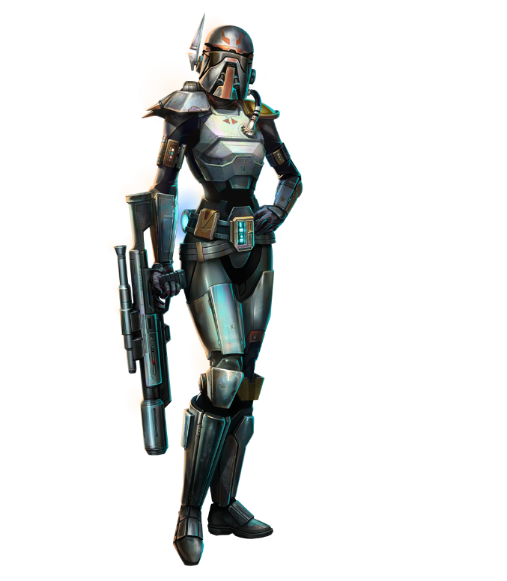 Łowca nagród jest najemnikiem, ale nie takim jak większość. Jego wykształcenie sprawiło, że stał się specjalistą od dostarczania wszystkiego i wszystkich za odpowiednią nagrodę. Zwykle działają sami lub w małych grupach, gdyż bardzo niechętnie dzielą się kredytami. Są zatem kimś między najemnikiem a tropicielem, a zatrudnia się ich gdy konieczna jest finezja i skuteczność. W tym zawodzie nie żyje się długo, jednak, jeśli jest się dobrym, można łatwo zarobić na tyle, by nie parać się już żadną brudną pracą do końca życia. Z drugiej strony, ktoś, kto zajmuje się polowaniem na ludzi, chyba to lubi.

Zaczyna z 20% zniżką na poniższe artykuły: noktowizor, dowolny hełm, dowolny pancerz, dowolny pistolet blasterowy, granaty.

## Szmugler

*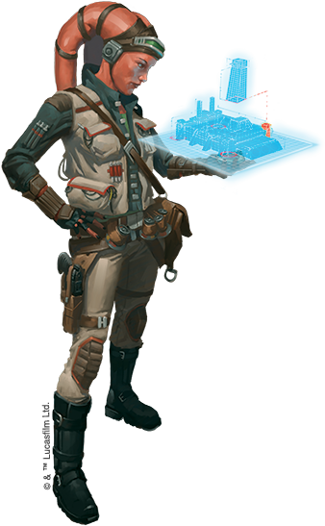„Niezła sztuka, nie? I będzie cię kosztowała coś ekstra.” ~ Han Solo*

Dostarczenie kulku ton przyprawy szlakiem, którego strzeże czujne oko Republiki, zapewnienie broni buntownikom na planecie otoczonej wojskową blokadą czy wzięcie cennego ładunku z Tatooine tak, by Huttowie nawet się nie zorientowali? To dla szmuglera codzienność. Te osoby specjalizują się w przemykaniu między pasami asteroid, gubieniu pościgów i upychaniu wszystkiego co cenne w zakamarkach statku. Szmugler może pracować legalnie, ale jeżeli chce żyć naprawdę na poziomie, musi rozglądać się za nieco bardziej niebezpiecznymi robotami, ale za to znacznie bardziej opłacalnymi.

Zaczyna z 20% zniżką na dowolny frachtowiec średniej klasy.

Cechy (wybierz jedną):

* Skrytka – w każdym statku kosmicznym szmugler w kilka minut potrafi znaleźć lub spreparować skrytkę, którą bardzo trudno znaleźć. Może być wielkości paczki fajek (Przeszukiwanie na Fart), dwa razy większe (Przeszukiwanie na Cholernie Trudny), wielkości pistoletu (Przeszukiwanie na Bardzo Trudny) lub małą walizkę (Przeszukiwanie na Trudny). Dzięki znajomości takich sztuczek, szmugler ma ułatwione przeszukiwanie statku w poszukiwaniu sztuczek o dwa poziomy trudności.
* Przygotowany negocjator – w półświatku negocjacje kończą się albo uściskiem dłoni albo śmiercią jednej ze stron. Szmugler miał ich już tyle za sobą, że nauczył się błyskawicznie sięgać po pistolet. Jeżeli posiada tę sztuczkę, lekki blaster w kaburze traktuje się jako już wyciągnięty, przez co postać nie musi tracić segmentów ruchu.

## Użytkownik Mocy

*„Moc jest w nim niezwykle silna. To oczywiste.” ~Qui-Gon Jinn*

Nie wszyscy ci, którzy poznali Moc musieli wstąpić do Zakonu. Przyczyny mogły być różne: organizacja i kandydat mogli mieć zupełnie różne poglądy. Ktoś taki mógł uważać, że Zakon postępuje niewłaściwie lub samemu wykorzystywać Moc dla prywatnych korzyści. Może kandydat nie potrafił odmówić sobie luksusów, jakie oferowało życie bez niczyjego zwierzchnictwa? A może Zakon go odrzucił mówiąc, że jest za stary i niedostatecznie biegły w posługiwaniu się Mocą, albo nigdy go w ogóle nie odnalazł. Użytkownik Mocy jest zupełnie wolny od wpływów Zakonu. Może siedzieć na pustyni i jeść korzonki albo przy pomocy telekinezy, wygrywać w kości.

Brak odpowiedzialności przed Zakonem Jedi ma jednak swoje wady. Taka osoba nie ma za plecami potężnej organizacji, którą każdy w Galaktyce szanuje i musi sama wywalczyć swoją pozycję. Nie może także legalnie wejść w posiadanie miecza świetlnego.

Użytkownicy Mocy zwykle są samoukami, jednak zdarza się, że poznają tajniki Mocy od innego samotnika lub wyrzutka z Zakonu albo odkrywają stare księgi i holokrony zawierające informacje o tajnikach.

Cechy (wybierz jedną):

* Ukrycie – użytkownik Mocy, który opanował cechę Ukrycie starał się nie chwalić na lewo i prawo tym, że jest w stanie kontrolować Moc, dlatego zaczyna z pierwszym poziomem umiejętności Odczuwanie, a także dostaje jeden automatyczny sukces we wszystkich testach ukrywania Mocy.

## Najemnik

*„Słuchaj, nie jestem tu dla twojej rewolucji ani dla ciebie, księżniczko. Oczekuję, że dostanę sowite wynagrodzenie. Jestem tu dla twoich pieniędzy.” ~ Han Solo*

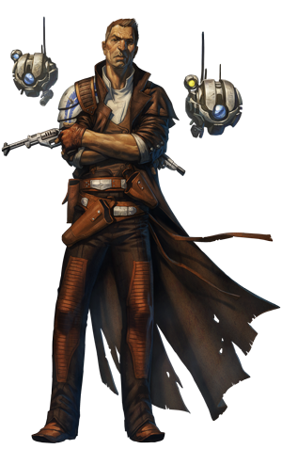

Nazywają ich freenalcerami i najemnymi spluwami. Zwykle walczą na dużych i małych wojnach, choć czasem zatrudniają ich prywatne przedsiębiorstwa a nawet konkretne osoby do ochrony swych dóbr. Mogą kierować się głosem serca i altruizmem, ale z pewnością z tego nie słyną. Zwykle staną murem za tym kto da więcej i będą mu wierni, póki nie skończą mu się zasoby, bądź najemnicy nie stwierdzą, że ryzykują zbyt wiele. Niektóre zgrupowania dbają niby o PR i dobrą reputację, ale nikt nie chce umierać w cudzych wojnach. Najemnicy zwykli działać w grupach, które różnorako nazywają, jednak nic nie stoi na przeszkodzie, by szukali pracy samotnie.

Cechy (wybierz jedną):

* Reputacja – najemnik zaczyna z Reputacją o 15 punktów większą. Dodatkowo każdy punkt kosztuje go tylko 20PD.
* Maszyna do zabijania – najemnik może wejść w tryb maszyny do zabijania, dzięki czemu podnosi jeden współczynnik o 2 punkty wyłącznie do testów w walce. Po godzinie bonus znika, zaś najemnik otrzymuję karę 50% ze zmęczenia (znika 10% na godzinę). Cechy można użyć dopiero po pełnym wypoczęciu.

## Polityk

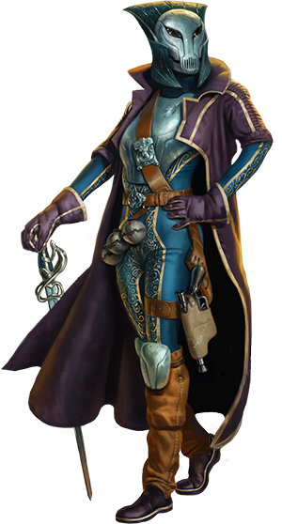*“Nie zapominaj, że jest politykiem. Im nie wolno ufać.” ~ Obi-Wan Kenobi*

Politykiem jest dowolna osoba, która zajmuje się polityką w jakimkolwiek znaczeniu. Może pracować na swojej planecie jako gubernator małej prowincji, pracownik Ministerstwa Finansów, doradca prezydenta, może być członkiem rodziny szlacheckiej spokrewnionej z obecnie panującym monarchą, jeżeli taki ustrój panuje na planecie. Może być także asystentem senatora i przebywać z dala od ojczystej planety albo reprezentować międzyplanetarne konsorcjum. Mniejsi politycy często załatwiają sprawy, do których ich zleceniodawcy nie chcą się mieszać. Nierzadko muszą uścisnąć dłoń zabójcom, łowcom nagród czy szmuglerom i zamieść kilka spraw pod podłogę. Słyną przede wszystkim z gładkiej gadki i zdolności zjednywania sobie tłumów. Spokrewnione profesje to złodziej i najemnik.

Politycy zaczynają wyposażeni w: komplet eleganckich strojów (garnitur, smoking, ubrania balowe, szykowne buty, porządny płaszcz itp.), duża walizka, legitymacja polityczna z uprawnieniami do posiadania immunitetu politycznego. Ich wyposażenie (zwykle tymczasowe) może zależeć od piastowanego stanowiska.

Cechy (wybierz jedną):

* Mówca – ten polityk potrafi zachęcić obojętnych przechodniów, by zebrali się wokół i posłuchali jego przemówienia. Ponadto, ton jego głosu i sposób wypowiedzi sprawia, że słuchacze chętniej zgadzają się z tym co mówi. Podczas przemówień do większej grupy osób, charyzma polityka z cechą mówcy wzrasta o 2, jednak każdy nieudany test perswazji na słuchaczach obniży charyzmę o 1 na czas tego przemówienia, nawet poniżej wartości podstawowej – wyborców tak łatwo zniechęcić.
* Znawca – politycy odpowiadają za wiele dziedzin życia obywateli – także za te, na których ani trochę się nie znają. Polityk z cechą znawcy, jest w stanie sprawić wrażenie, że specjalizuje się w dosłownie każdej dziedzinie nawet, jeżeli pierwszy raz słyszy dane pojęcia. W trakcie rozmowy, w testach blefu i perswazji jego Intelekt rośnie o 2, jeżeli udaje, że się na czymś zna.

## Zwiadowca

*„Odchody są jeszcze ciepłe, ale ślady są zbyt nierównomierne jak na rankora. Jesteśmy ciągnięci w pułapkę.”*

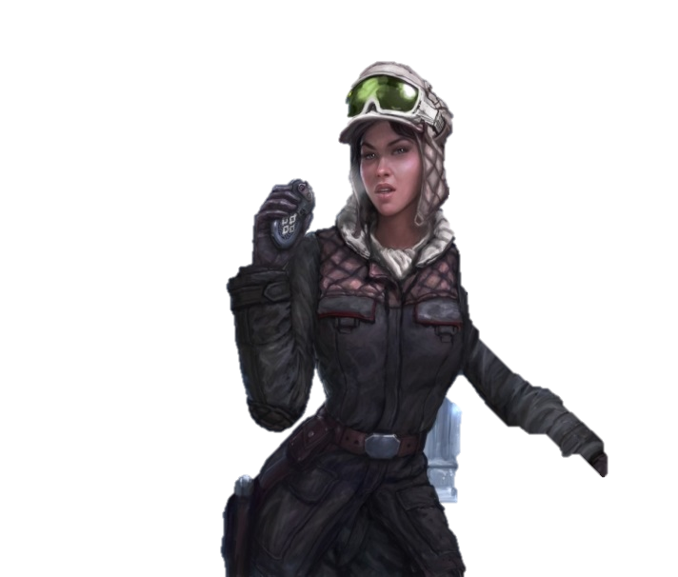 Zwiadowca nie musi – choć może – być częścią żadnej armii. Wystarczy, że zna się na tropieniu, cichym poruszaniu i wypatrywaniu przeciwnika z daleka. Ponoć potrafią rozpoznać dwa tysiące gatunków i wiedzą jakie trzysta sześćdziesiąt z nich zostawia ślady. Wyczuwają charakterystyczne zapachy i wiedzą co oznacza gałąź złamana na danej wysokości.

Ponoć umiesz rozpoznać dwa tysiące gatunków i wiesz, jakie trzysta sześćdziesiąt z nich zostawia ślady. Wyczuwasz charakterystyczne zapachy i wiesz co oznacza złamana gałąź na tej wysokości. Znasz także trzydzieści sposobów na pozyskanie wody i rozpalenie ognia. I co z tego? Szanuję to, ale nie będziesz taki mądry, jeśli przystawię ci do skroni mojego blastera. I co teraz zrobisz? Nic? No właśnie... Co mówisz? Co? Jaki zaurus? Jakie jaja? Nic nie rozbiłem, w nic nie wszedłem. Nie rób sobie ze mnie... O cholibka!

Cechy (wybierz jedną):

* Rozpoznawanie stworzeń – zwiadowca spędził w terenie tyle czasu, że tropienie i łowiectwo to dla niego chleb powszechni. Dostaje jeden sukces w jakimkolwiek teście tropienia i identyfikacji przeciwnika.

## Pilot

Pilotem jest dowolna osoba, która dobrze zna się na lataniu po przestrzeni kosmicznej i doskonale się w tym czuje. Może być to weteran kosmicznych batalii, który przemykał małym myśliwcem pomiędzy potężnymi frachtowcami wroga, ale może być to facet, który całe życie spędził tnąc asteroidy laserem. Piloci zwykle znają bezpieczne szlaki dla podróży nadświetlnej i potrafią wydusić ze swojego statku 110%.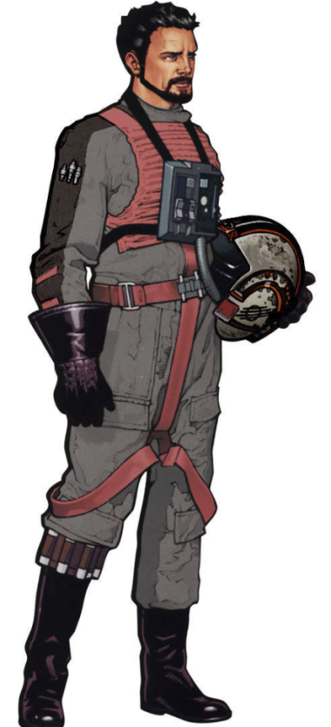

Pilot zaczyna z 20% zniżką na dowolny myśliwiec kosmiczny lub lekki/średni frachtowiec, prom lub jacht

Cechy (wybierz jedną):

* Mapa w głowie – pilot posiadający tę cechę nie potrzebuje gwiezdnych map, by bezpiecznie przemykać w nadprzestrzeni między systemami gwiezdnymi. Oczywiście dotyczy to miejsc, które choć trochę zna.

## Medyk

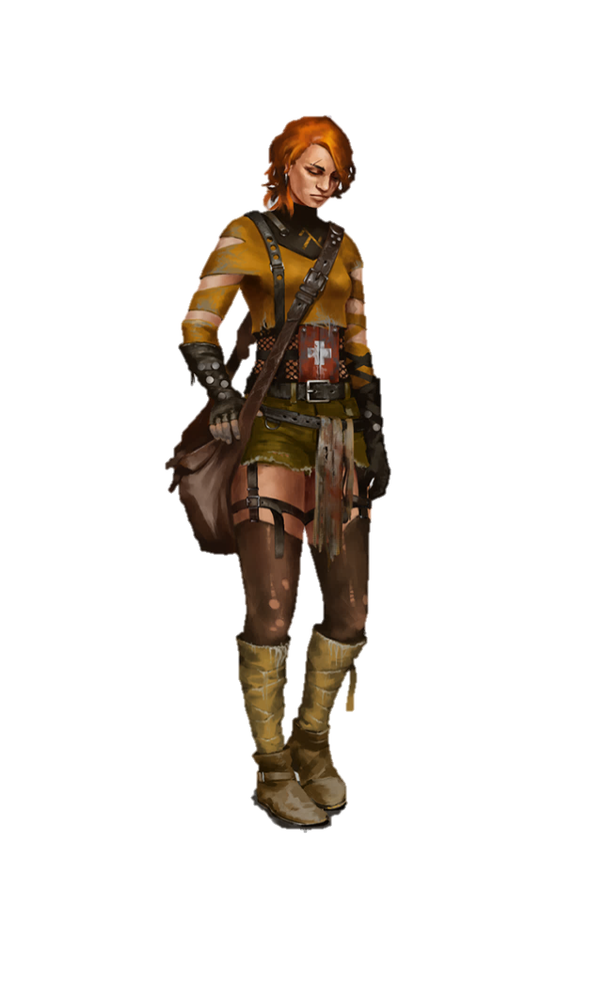

Zaczyna z torbą lekarską i 20% zniżką na artykuły medyczne

Cechy (wybierz jedną):

* Sanitariusz polowy – Eksplozje, świszczące kule, krzyki i bieganina? To dla medyka chleb powszedni. Że trochę trzęsie? Żaden problem. Medyk posiadający tę cechę ignoruje wszelkie utrudnienia do testów leczenia, wynikające z warunków panujących w otoczeniu.

## https://i.pinimg.com/736x/d8/75/3b/d8753b05119f457de180dfebe66d2946.jpgCzłowiek interesów

Cechy (wybierz jedną):

* Propozycja nie do odrzucenia – człowiek interesów potrafi sprawić, aby jego potencjalny klient uświadomił sobie, jak bardzo potrzebuje towarów czy usług oferowanych przez człowieka interesów. Zawsze, gdy negocjuje warunki kontraktu dostaje 1 darmowy sukces perswazji.
* Stalowe nerwy – ten człowiek interesów niejednokrotnie znajdował się pod presją utraty wszystkiego. Nie musiał być to pistolet blasterowy nad głową. Mogło być to czujne oko szefa czekające na jakikolwiek błąd, by odebrać człowiekowi interesów posadę. Dlatego ten – o ile ma jakikolwiek pomysł na **cywilizowane** załatwienie spraw i dogadanie się z drugą stroną – jest odporny na zastraszanie (nie dotyczy umiejętności Wpływu) i nie odczuwa kar związanych ze stresującą sytuacją.

## Technolog

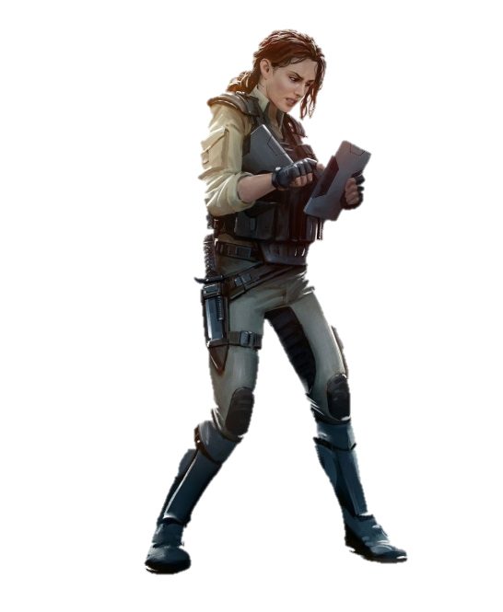Cechy (wybierz jedną):

* Wszechstronne wykształcenie – ten technolog wierzył, że wielozadaniowość i wszechstronne kształcenie się to siła. A może po prostu miał zbyt dużo zainteresowań, by wykształcić się w jednym kierunku. Wszystkie umiejętności z grupy Intelekt Ogólna posiada na 2 poziomie.
* Skupienie – gdy technolog zasiada do swojego zadania (czynności oparte o Wiedzę), potrafi odciąć się od wszelkich zewnętrznych zakłóceń. Całkowicie ignoruje kary wynikające z hałasu, tłoku i zamieszania. Koncentruje się i dodatkowo jeszcze otrzymuje bonus +2 do Intelektu. Jednak w odległej galaktyce nie ma nic za darmo. W tym samym momencie otrzymuje karę 30% do testów wszystkich pozostałych Współczynników. Kara zmniejsza się o 10% co kwadrans po zakończeniu lub przerwaniu zadania.

## Pirat

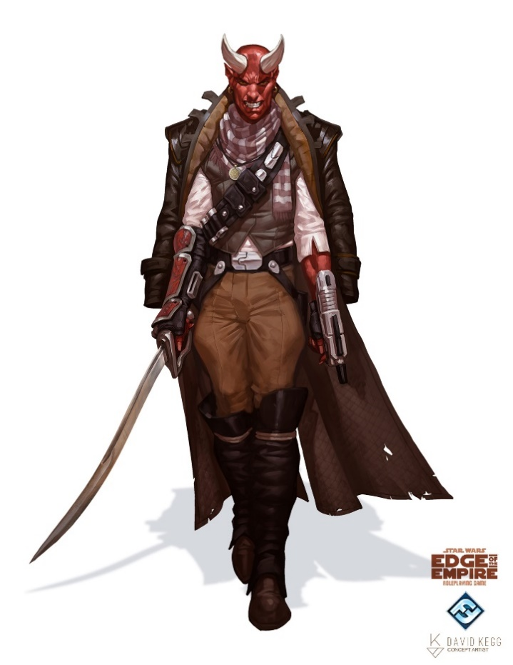

Cechy (wybierz jedną):

* Odważny czy głupi? – Nikt nie jest w stanie przestraszyć pirata, który wybrał tę cechę. Przynajmniej do czasu, aż poważnie go rani. Po prostu pirat nie jest w stanie uwierzyć, że ktoś mógłby mu podskoczyć. Dostaje jeden automatyczny sukces we wszystkich testach Zastraszania i Morale.

## Mechanik

## https://i.pinimg.com/originals/eb/4f/bd/eb4fbdef7b8caf8bce7a3144338dbd8a.png

## Poskramiacz bestii

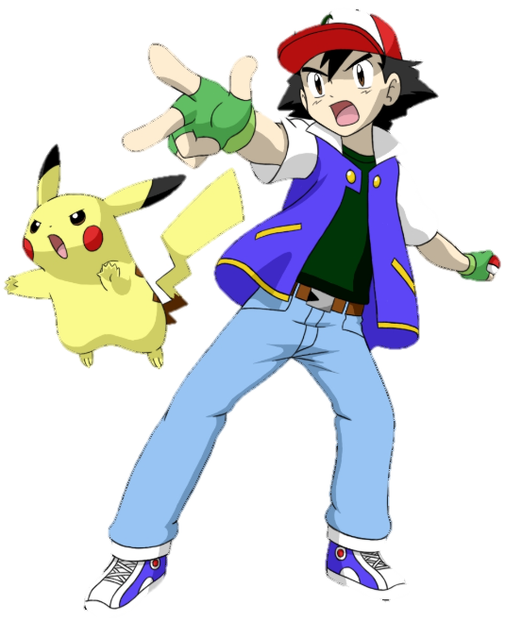

Cechy (wybierz jedną):

* Bestia – poskramiacz zaczyna grę posiadając jedną wytresowaną bestię, na którą zgodzi się MG. Ponadto potrafi oswajać i tresować dzikie zwierzęta. Takiemu towarzyszowi może wydać kilka rodzajów poleceń, jak np. „bierz go”, „do nogi”, „cicho”, „leżeć” itp. jednak nie sprawuje nad nim bezpośredniej kontroli.

## Artysta

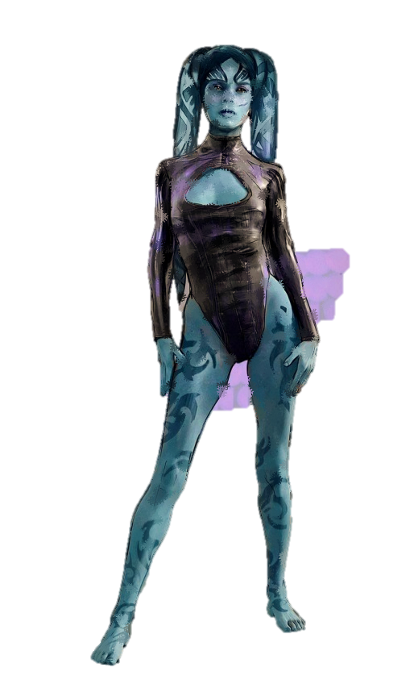

Znakomity muzyk, cyfrowy malarz, doskonały tancerz lub jeszcze ktoś inny. Głównym źródłem zarobków artysty jest jego niezwykła pasja i oddanie.

Cechy (wybierz jedną):

* Uznanie – artysta zdobył już pewną renomę i ludzie zaznajomieni z rynkiem kojarzą jego nazwisko. Ponadto, zdobycie nowych fanów przychodzi mu zaskakująco łatwo. Zaczyna z Reputacją o 15 punktów większą. Dodatkowo każdy punkt kosztuje go tylko 20PD

## Złodziej

*„Ta szmaragdowa spinka w ogóle nie pasowała do twoich włosów. Za to na mnie leży wyśmienicie. Wierz mi, wyświadczam ci przysługę.”*

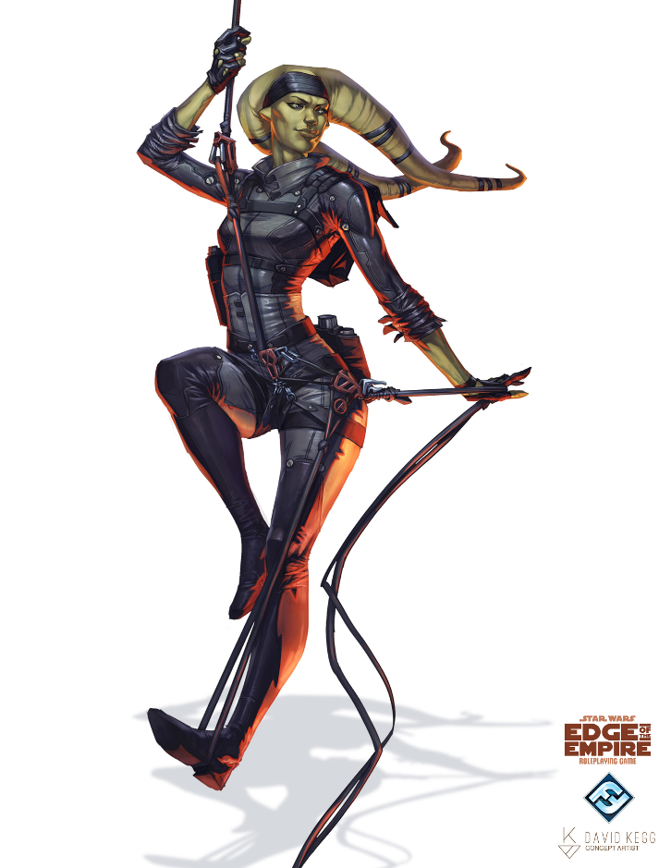

## Jedi

*„Nie ma emocji - jest spokój.*

*Nie ma ignorancji - jest wiedza.*

*Nie ma namiętności - jest pogoda ducha.*

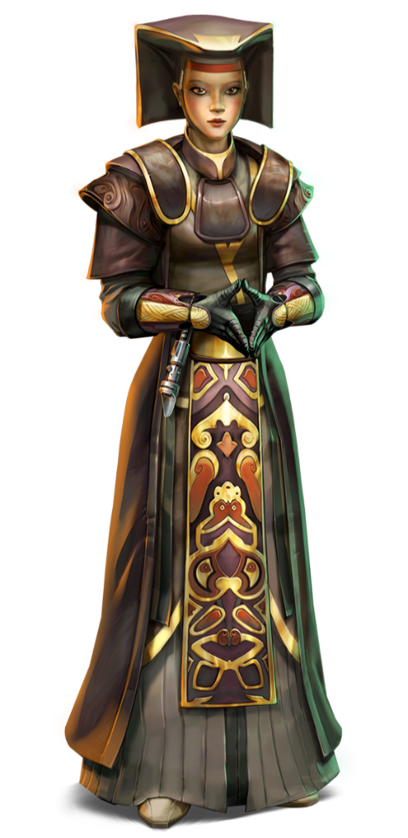*Nie ma chaosu - jest harmonia” – Odan Urra (Kodeks Jedi)*

Jedi to istniejąca od około 25783 BBY grupa "wrażliwych na Moc", czyli istot, w których organizmach występuje nadnaturalne stężenie midichlorianów. Zrzeszeni w Zakonie Jedi, ich głównymi celami na przestrzeni wieków było zachowywanie pokoju i sprawiedliwości w galaktyce. W Zakonie Jedi wielką uwagę przywiązuje się do umiejętności panowania nad swymi emocjami, ponieważ niektóre z nich prowadzą na ciemną stronę Mocy - upadek dla Jedi. Jedi, którzy poddali się ciemnej stronie, nazywani są mrocznymi. Za podstawę ich filozofii uważa się kodeks. Jedi powinien żyć w pokoju ze swoimi emocjami i nie dawać się im kierować. Powinien dążyć do poszerzania swojej wiedzy. Powinien unikać przywiązań, które uniemożliwiają mu pełne oddanie się słuchaniu Mocy. Powinien również strzec życia innych istot, w szczególności tych rozumnych.

Główną bronią rycerzy Jedi jest miecz świetlny - broń do pełnego opanowania wymagająca długich treningów i mająca również charakter mistyczny.

Podczas pierwszego etapu szkolenia na Jedi kandydat jest nazywany adeptem lub młodzikiem. Kiedy dorośnie i zostanie wyszkolony na tyle, by rozpocząć okres terminowania u konkretnego nauczyciela, zostaje mianowany padawanem. Nierzadko zdarzało się, że późno odnaleziony uczeń od razu stawał się padawanem konkretnego rycerza lub mistrza. Przyznanie tytułu rycerza oznaczało, że dany padawan jest już gotowy, by samodzielnie wypełniać stające przed nim zadania. Pasowanie na rycerza kończyło terminowanie ucznia u jego mistrza, chociaż nie kończyło jego nauki jako takiej. Rycerz Jedi mógł korzystać z dostępnych zasobów Zakonu oraz samodzielnie lub w zespołach wykonywać zadania stojące przed Zakonem Jedi. Mógł również szkolić padawanów - z reguły tylko jednego na raz, aby móc poświęcić mu potrzebną ilość czasu i uwagi. Radę Jedi możę przyznać tytył mistrza wyjątkowo doświadczonemu i charakteryzującemu się wysokim stopniem rozumienia Mocy rycerzowi. Mistrzowie obdarzani są dużym szacunkiem przez innych Jedi, dwunastu spośród nich tworzy Radę Jedi - organ zarządzający działaniami całego Zakonu.

Zaczyna z mieczem świetlnym dowolnego koloru oraz szarą szatą. Zaczyna ze znajomością Shii-Cho.

Cechy (wybierz jedną):

* Obrońca Jedi – Jedi, który wybrał tę cechę poświęcił się bezpośredniej walce z siłami zła i z Ciemną Stroną Mocy. Ćwiczył swe ciało i walkę mieczem, by stać w pierwszej linii na froncie. Zaczyna znając jedną dodatkową technikę walki, której wymagania spełnia oraz umiejętnościami krótka broń ręczna i długa broń ręczna na 1 poziomie.
* Negocjator Jedi – Jedi, który wybrał tę cechę poświęcił się przywracaniu równowagi we wszechświecie, szczególnie metodami dyplomatycznymi. Aby lepiej opanować moc, koncentrował się na ćwiczeniu umysłu i zgłębianiu filozoficznych rozterek niż walce fizycznej. Zaczyna z wszystkimi umiejętnościami opierającymi się o Moc na 1 poziomie.

# Współczynniki

Charakter, Budowa, Zręczność, Percepcja, Intelekt, Wrażliwość na Moc

Charakter – określa charyzmę i pewność siebie jednostki. To główna statystyka opisująca to, jak postać widzą inni. Gracz może wcielić się w mięśniaka dwa razy większego od przeciętnego człowieka, jednak brak charakteru może przeważyć o tym, że inni i tak nie będą traktować go w pełni poważnie. Charakter otwiera liczne możliwości przekonywania, manipulowania czy zastraszania, a także odporności na takie zagrywki z przeciwnej strony.

Budowa – określa posturę jednostki, jej siłę i wytrzymałość. Od tego współczynnika zależy, ile postać jest w stanie unieść, jak zniesie ciężkie warunki lub jak mocno komuś przyłoży.

Zręczność – określa ogólną zwinność, gibkość i szybkość ruchów jednostki. Od niej zależy powodzenie czynności manualnych i opiera się o nią większość umiejętności walki.

Zmysły – określa świadomość otoczenia poprzez dziesięć podstawowych zmysłów, a także koordynację wzrokowo-motoryczną. Od nich zależy skuteczność w dostrzeganiu zbliżającego się niebezpieczeństwa, określenie pogody, a nawet skuteczne wymierzenie bronią do przeciwnika.

Intelekt – umiejętności umysłowe, kultura umysłowa istoty. Odnosi się do zdolności uzyskania i wykorzystania wiedzy, rozumienia myśli, poznania. Jest rozumiane jako umiejętne wysnucie i wykorzystanie logicznych wniosków. Określa przede wszystkim zdolności przyswajania wiedzy, kojarzenia faktów, znajdywania korelacji. Postać z niskim poziomem współczynnika Intelekt wcale nie musi być rzeczywiście głupia i mieć problemy ze zrozumieniem tego, co mówią osoby dookoła. Będzie za to miała problem z przyswojeniem trudnych zagadnień fizycznych, wykorzystaniem ich w praktyce czy zrozumieniu budowy maszyny.

Wrażliwość na moc – określa możliwości jednostki do kontaktowania się z Mocą, odczuwania jej woli i kontrolowania jej. Wszelkie umiejętności związane z użyciem Mocy opierają się na tym współczynniku. Gracz, który nie zdecydował się na rozpoczęcie przygody jako użytkownik Mocy mimo wszystko musi określić swój poziom tego współczynnika, ponieważ przygoda może odpowiednio nakierować go na poznanie arkanów Mocy. Ponadto, wrażliwość na Moc określa możliwości wpływu Mocy na jednostkę nawet, gdy owa jednostka nie potrafi jej kontrolować.

## Umiejętności oparte o Moc

Moc, która spaja wszelkie żywe istoty i wszelką materię we wszechświecie jest niesamowicie użytecznym narzędziem w rękach osoby, która doskonali się w jej zrozumieniu i kontroli. Użytkownicy Mocy są w stanie wykorzystywać jej możliwości na niezliczone sposoby i, chociaż pewne formy manifestacji Mocy są znacznie popularniejsze od innych, nie ma żadnych ram jej wykorzystania, które pozwoliłyby ją klasyfikować według poznanych zdolności. Moc jest płynną siłą, a jej wykorzystanie zależy wyłącznie od tego, który umie zapanować nad jej przepływem. Naturalnie, osobie, która często wykorzystuje jej potęgę w jeden sposób, nie przyjdzie z równą łatwością wykorzystanie jej do czegoś zupełnie innego, dlatego poniżej przedstawiono podział umiejętności opartych o Moc według różniących się od siebie dziedzin:

* Wzmocnienie – użytkownik jest w stanie zaczerpnąć z Mocy, by wpłynąć na swoje ciało i zdolności. Może stać się silniejszy i zwinniejszy, może wprawniej władać mieczem, skakać dalej i wyżej, może biec szybko niczym ścigacz albo biec wiele kilometrów bez przerwy na odpoczynek. Ci, którzy specjalizują się we wzmocnieniu są w stanie odbić więcej pocisków, wytrzymać więcej niż inni lub wstrzymać oddech na bardzo długi czas, a mistrzowie tej sztuki nie mają problemów z przetrwaniem w kosmicznej próżni.
* Kinetyka – szablonowa umiejętność stosowana przez Jedi, dzięki której użytkownik może oddziaływać na inne obiekty za pomocą Mocy i manipulować nimi w przestrzeni. Może je podnosić, przenosić, przyciągać i odpychać, obracać a nawet wykonywać bardzo finezyjne zadania. Od tej umiejętności zależy jak ciężkie przedmioty będzie w stanie unieść, jak szybko to zrobi, jak daleko sięgnie i z jaką mocą. Bardziej wprawni użytkownicy są w stanie chwytać mocą delikatne obiekty, dusić swych przeciwników lub wykonać bardzo finezyjne czynności, jak wpisanie kodu na terminalu 20 metrów od użytkownika.
* Wpływ – umiejętność, która pozwala użytkownikowi wykorzystać moc, by wpłynąć na umysły innych istot. Może porozumieć się ze zwierzętami, manipulować słabymi umysłami, czy przesyłać sugestywne myśli wprost do umysłu celu. Ci, którzy poświęcą więcej czasu treningowi umiejętności manipulacji potrafią napawać serca towarzyszy odwagą i rozjaśniać ich umysł, a mistrzowie wpływu są w stanie przejść w stan medytacji bitewnej, by podczas starć o różnej skali koordynować działania żołnierzy, podnieść ich morale lub wzbudzać strach w sercach wrogów.
* Energia – zbiór zdolności związanych z przesyłaniem i manipulowaniem energią życiową, a także inicjowaniu różnorakich reakcji chemicznych. Jedi są w stanie leczyć rannych i chorych i podtrzymywać przy życiu tych, których stan jest krytyczny. Potrafią także leczyć siebie. Te możliwości są zablokowane dla tych, którzy zboczyli ze ścieżki prawości, jednakże użytkownicy Ciemnej Strony Mocy mogą wysysać energię życiową z innych istot, by wzmacniać siebie, a nawet przedłużać swe życie. Użytkownik Mocy, który szkoli się w umiejętnościach energii może przywoływać błyskawice, oblec nimi swój miecz, kontrolować prąd elektryczny w urządzeniach czy wzniecać ogień bądź powodować eksplozję w powietrzu. Mistrzowie mogą być znakomitymi uzdrowicielami bądź straszliwymi niszczycielami.
* Odczuwanie – umiejętność wykrywania zagęszczeń mocy, źródeł Ciemnej lub Jasnej Strony czy istot żywych, które choć odrobinę reagują na moc. Użytkownik, który potrafi oczyścić umysł i poszukać takich sygnałów jest w stanie odnajdywać legendarne artefakty, wykrywać obecność innych użytkowników i pradawne miejsca kultu. Ktoś, kto jest bardziej zaawansowany w tej dziedzinie potrafi ocenić ilość wrogów za ścianą, a nawet ukryć swą obecność dla innych użytkowników poprzez kontrolę zawirowań Mocy. Zaawansowani użytkownicy są w stanie przejrzeć taki kamuflaż, a mistrzowie potrafią zanurzyć się w nieprzenikniony strumień myśli, by komunikować się z osobami na drugim końcu Galaktyki, spoglądać w przyszłość i przeszłość czy rozmawiać z tymi, którzy odeszli jednocząc się z Mocą.

## Inne umiejętności

Zręczność

* Pilotaż (Zr) – umiejętność prowadzenia niewielkich statków kosmicznych, myśliwców kosmicznych i atmosferycznych (airspeedery)
* Pojazdy naziemne (Zr) – umiejętność prowadzenia pojazdów poruszających się po ziemi za pomocą kół lub gąsienic a także lewitujących nisko nad ziemią ścigaczy (landspeedery, jumpspeedery, podracery, osobowe airspeedery)
* Skradanie się (Zr) – umiejętność bezszelestnego przemykania obok innych istot. Osoba, która doskonali tę umiejętność może z powodzeniem oszukać zmysły czujnych strażników pozostając w cieniu lub cicho stawiając kroki.
* Ukrywanie się (Zr) – umiejętność, która pozwala danej postaci wtopić się w otoczenie, skryć się w cieniu czy z powodzeniem zamknąć się w ciasnej szafce i udawać, że wcale jej tam nie ma.
* Zwinne dłonie (Zr) – określa skuteczność wcielania w życie wszelkiego rodzaju zręcznych sztuczek wykonywanych dłońmi szybko lub niepostrzeżenie. Będzie to między innymi oszukiwanie w kartach czy inne sztuczki.
* Kradzież kieszonkowa (Zr) – umiejętność odbierania innym postaciom ich podręcznych przedmiotów bez wiedzy właściciela. Dotyczy umiejętnego poruszania się w tłumie, niezwracania na siebie uwagi, znajomości złodziejskich sztuczek i zwinnych ruchów.
* Pułapki (Zr) – czy jest potrzebna? Wykrycie pułapki może opierać się na wypatrywaniu/czujności, jej rozbrojenie w zależności od budowy od materiałów wybuchowych, mechaniki lub elektroniki. Tak samo jej założenie.
* Otwieranie zamków (Zr) – umiejętność otwierania zarówno klasycznych zamków, jak i zamków elektronicznych.
* Broń ręczna krótka (Zr) – dotyczy broni do walki w zwarciu, której rozmiary można uznać za względnie krótkie. Będą to wszelkiego rodzaju wibronoże, wibrosztylety, inne krótkie wibroostrza i krótkie miecze świetlne, a także tradycyjne krótkie ostrza i krótka broń obuchowa.
* Broń ręczna długa (Zr) – dotyczy broni do walki w zwarciu, której rozmiary można uznać za względnie długie. Będą to przede wszystkim miecze świetlne, ale także dłuższe wibroostrza czy długie ostrza tradycyjne lub długa broń obuchowa
* Broń ręczna egzotyczna (Zr) – dotyczy nietypowych broni do walki w zwarciu takich jak miecze o podwójnych ostrzach, bicze, piki itp.
* Walka wręcz (Zr) – dotyczy walki bez użycia broni lub za pomocą broni, której stosowanie nie odbiega od tradycyjnej walki wręcz. Jest to używanie rąk i nóg w celu pokonania przeciwnika. Do broni, którą uznaje się za broń do walki wręcz należą kastety, naręczne wibroostrza, szpikulce butów.

Budowa

* Pływanie (Bd) – określa zdolności i doświadczenie postaci w pływaniu i nurkowaniu. Dzięki niej, postać jest w stanie pływać szybciej, lepiej zarządzać siłami, stosować więcej pływackich styli, nurkować głębiej i dłużej wstrzymywać oddech.
* Wspinaczka (Bd) – określa zdolności i doświadczenie postaci we wspinaczce. Dzięki niej, postać jest w stanie szybciej pokonywać pionowe wzniesienia, lepiej zarządzać siłami i stosować bardziej wyrafinowane techniki.
* Kondycja (Bd) – umiejętność, od której zależy jak długo postać jest w stanie wytrzymać wysiłek fizyczny. Może być to np. długi bieg, całodzienny marsz czy ciężka praca. Test kondycji może także pojawić się obok innych umiejętności (pływanie, wspinaczka, ujeżdżanie itd.) jeżeli są one szczególnie obciążające dla organizmu.
* Ujeżdżanie (Bd) – dosiadanie dzikich i oswojonych, acz niesfornych stworzeń. Od tej umiejętności zależy jak dobrze postać radzi sobie w siodle.
* Odporność na ból (Bd) – określa jak wiele bólu postać jest w stanie znieść. Udany test odporności na ból sprawia, że postać otrzymuje o połowę niższe kary wynikające z obrażeń niż w przypadku niezdanego testu.

Zmysły

* Udawanie (Zm) – umiejętność wcielania się w kogoś, kim się nie jest. Określa, jak umiejętnie dana postać jest w stanie zachowywać się jak ktoś konkretny bądź przedstawiciel jakiejś grupy, którą udaje. Taka osoba umie dopasować do siebie odpowiedni strój, sprawić, by dobrze na niej leżał, przyłożyć odpowiedni nacisk na prawidłowy chód i wyraz twarzy, a także maniery głosowe i akcenty. Nie znaczy to jednak, że bez perswazji przekona kogoś w rozmowie, że jest tym za kogo się podaje.
* Blastery lekkie (Zm) – dotyczy wszelkiego rodzaju broni krótkiej, takiej jak pistolety czy pistolety maszynowe. Poza blasterami, umiejętność ta odpowiada za strzelanie z tradycyjnej broni palnej lekkiej.
* Blastery ciężkie (Zm) – dotyczy wszelkiego rodzaju broni krótkiej, takiej jak karabiny, strzelby czy stacjonarne bronie maszynowe. Poza blasterami, umiejętność ta odpowiada za strzelanie z tradycyjnej broni palnej ciężkiej.
* Nawigacja (Zm) – czy to nie rozdrabnianie się na drobne? Pilotaż może zawierać w sobie już nawigację.
* Tropienie (Zm) – określa skuteczność postaci w dostrzeganiu śladów pozostawionych przez istoty żywe.
* Identyfikacja przeciwnika (Zm) – określa spostrzegawczość i umiejętność oceny innej istoty. Dzięki tej umiejętności postać jest w stanie poznać losowe atrybuty (współczynniki, cechy lub sztuczki) innej istoty (myślącej lub nie). Może zależeć od rodzaju przeciwnika.
* Przetrwanie w terenie (Zm) – określa zdolności survivalowe postaci, do których należy m.in. umiejętność zdobycia pożywienia, wody, znajomość gatunków i wiele innych.
* Znajomość półświatka – określa jak dobrze postać orientuje się w świecie nielegalnych interesów i niebezpiecznych przestępców. Wie na kogo się powołać w razie zagrożenia, jak zachować się w klubie pełnym gangsterów i jak nie dać się podejść typowym sztuczkom oszustów.
* Czujność (Zm) – określa szansę bohatera na dostrzeżenie pewnych nieoczywistych rzeczy takich jak zagrożenie, w sytuacji, gdy się tego nie spodziewa.
* Wypatrywanie i nasłuchiwanie (Zm) – określa jak wiele postać może zobaczyć lub usłyszeć, gdy się na tym skupia.
* Przeszukiwanie (Zm) – umiejętność odnajdywania rzeczy ukrytych bądź trudnych do znalezienia. Postać cechująca się wysoką umiejętnością obstukuje ściany, by znaleźć ukryte przejścia, maca materace z nadzieją na znalezienie schowanej w nich broni lub znajduje małą kartę chip w zagraconym pokoju, mimo presji czasu.
* Wyczucie emocji (Zm) – umiejętność dostrzegania kryjących się w postaciach pobudek i stłumionych emocji.

Charakter

* Opieka nad zwierzętami (Ch) – umiejętność zawierania nici porozumienia z istotami niższego rzędu. Dzięki niej postać jest w stanie nawiązać przyjazne relacje z dzikimi stworzeniami.
* Perswazja (Ch) – umiejętność odzwierciedlająca zdolność przekonywania innych do swoich racji.
* Niezłomność (Ch) – psychiczny odpowiednik kondycji, który odpowiada za upór w dążeniu do zamierzonego celu. Użyteczna w sytuacji, gdy bitwa wydaje się już przegrana, podczas tortur, gdy przeciwnik chce wyciągnąć kluczowe informacje, a czasem nawet gdy ktoś próbuje nakłonić niezłomną postać do postępowania wbrew jej zasadom.
* Odwaga (Ch) – umiejętność odzwierciedlająca opanowanie umysłu i ciała w sytuacjach skrajnego niebezpieczeństwa. Przydatna, gdy postać zostaje otoczona przez szwadron przeciwników, gdy dzika bestia usiłuje ją połknąć lub gdy mierzy się wzrokiem ze znanym łowcą nagród.
* Zdolności przywódcze (Ch) – umiejętność inspirowania podopiecznych. Skuteczne przy zarządzaniu ludźmi i wydawaniu rozkazów. Dzięki tej umiejętności postać jest w stanie zapewnić dodatkowe morale i niezłomność swoim żołnierzom bądź pracownikom, a także zwiększyć swoją siłę perswazji wobec ich.
* Zastraszanie (Ch) – umiejętność odzwierciedlająca zdolność przymuszania innych do wykonania rozkazu postaci. Może być kontrowana niezłomnością.
* Ukrycie emocji (Ch) – umiejętność zachowania kamiennej twarzy w stresujących sytuacjach. Postać używa jej, gdy blefuje.

Intelekt

* Taktyka (In) – teoria i praktyka posługiwania się oddziałami wojskowymi dla osiągnięcia zamierzonego celu w konkretnych warunkach. Umiejętność odnosi się do wiedzy posiadanej przez postać i przewidywania rezultatów wymyślonych taktyk.
* Hakowanie (In) – umiejętność włamywania się do systemów komputerowych, która pozwala na zdobycie niepublicznych plików, otwarcie zamków elektronicznych itp.
* Leczenie ran (In) – określa zdolności postaci do opatrywania i leczenia ran, a także udzielania pierwszej pomocy. Postać, która ma kilka punktów w leczeniu ran może skutecznie wykonywać chirurgiczne operacje.
* Leczenie chorób (In) – określa zdolności postaci do rozpoznawania oraz zwalczania przyczyn i objaw chorób, a także znajomości leczniczych bądź szkodliwych właściwości składników. Umiejętność ta dotyczy także trucizn.
* Robotyka (In) – umiejętność konstruowania robotów i programowania ich, a także znajomość ich architektury, zdolność do ich analizy. Pozwala na tworzenie od podstaw własnych droidów, ich naprawy lub przeprogramowania.
* Mechanika (In) – pozwala na zrozumienie, budowę i modyfikację urządzeń mechanicznych, w tym statków kosmicznych czy naziemnych pojazdów transportowych.
* Elektronika (In) – pozwala na zrozumienie, budowę i modyfikację urządzeń elektronicznych.
* Znajomość polityki – określa jak dobrze postać orientuje się w świecie nieustannej walki o władze. Wie jaką opcję wspiera dany polityk, kto ostatnio został skompromitowany przez wyrwaną z kontekstu wypowiedź, ale także wie jak zakulisowo dogadują się politycy i jaka dynastia uprzednio rządziła na Naboo.
* Materiały wybuchowe (In) – określa znajomość bomb, granatów i wszelkich materii, których przeznaczeniem jest wylatywanie w powietrze. Postać zna budowę popularnych ładunków wybuchowych, wie który kabelek przeciąć i jak zneutralizować niebezpieczne materiały.
* Nauki przyrodnicze (chemia, biologia)
* Nauki kulturowe (kulturoznawstwo, historia)
* Nauki ekonomiczne (ekonomia, finanse)

Inne:

* Rzucanie (Zr/Bd) – określa jak dobrze postać radzi sobie w rzucaniu przedmiotami. Najczęściej dotyczy granatów, noży i toporów do rzucania lub kamieni, ale mogą być to dowolne przedmioty, którymi da się rzucić. Również pierwsza faza znanego ataku rycerzy Jedi polegającego na rzucie mieczem świetlnym zależna jest od tej umiejętności. W zależności od potrzeb badana jest zręczność (celność) lub/i budowa (zasięg).
* Języki, np. Huttański – określa znajomość języka. Dopuszczalne 1-4. 1 – postać zna podstawy, ma jednak liczne braki w piśmie (gramatyka i ortografia) jak i w mowie, przez co może nie być traktowany poważnie, ale każdy zrozumie ogólne założenia wypowiedzi. 2 – postać potrafi się dogadać w większości kwestii. Taki poziom znajomości języka wystarczy w większości wypadków. 3 – postać mówi tak, jakby był to jej język ojczysty. Ten poziom jest jej potrzebny, jeśli chce pracować jako dobry tłumacz lub poeta. Każdy gracz zna domyślnie **Wspólny** oraz swój język ojczysty.
* Znajomość wojskowości – określa jak dobrze postać orientuje się w strukturach wojskowych. Dotyczy to znajomości organizacji wojsk Republiki, a także wielkich sukcesów znanych generałów, młodych talentów i zakulisowych niuansów.
* Trendy i celebryci – określa jak dobrze postać zna świat showbiznesu, najnowsze plotki i ploteczki dotyczące twarzy znanych z HoloNetu i wiadomości. Ponadto, postać wie co w tym sezonie jest modne i co założyć na galę, by nie popełnić faux pas.
* Znajomość biznesu – określa jak dobrze postać orientuje się w świecie ukrytych korporacyjnych rządów. Wie, kto wygrał wyciszony w mediach przetarg, jaki holding rzeczywiście odpowiada za spółkę-widmo i jakie są prywatne opinie CEO gigakorporacji w głośnej, medialnej sprawie.
* Arkana Mocy – teoretyczna znajomość tematów związanych z Mocą, ale nie przekładająca się na umiejętności jej kontroli. Dotyczy znajomości historii Jedi, potężnych artefaktów…

# https://i.pinimg.com/originals/cd/43/82/cd438256e479b2d6ec4363bd8f7e34ff.jpgMechanika

|  |  |  |
| --- | --- | --- |
| **TABELA PT** | | |
| **Trudność testu** | **Wartość procentowa** | **Modyfikator do współczynnika** |
| Łatwy | Poniżej 0% | +2 |
| Przeciętny | 0 – 10% | 0 |
| Problematyczny | 11 – 30% | -2 |
| Trudny | 31 – 60% | -5 |
| Bardzo trudny | 61 – 90% | -8 |
| Cholernie trudny | 91 – 120% | -11 |
| Fart | 121 – 160% | -15 |

**Test podstawowy:** MG zarządza test współczynnika lub umiejętności, informując gracza o poziomie trudności (według tabeli powyżej). Gracz rzuca 3k20. Kość z najwyższym wynikiem zostaje automatycznie odrzucona. Aby test był zdany, wyniki na pozostałych dwóch kościach muszą być niższe niż wartość testowanego współczynnika (lub współczynnika, o który opiera się testowana umiejętność) powiększona o wartość modyfikatora wynikającego z poziomu trudności. Jeżeli testowana jest konkretna umiejętność, a nie współczynnik, gracz może obniżyć wyniki na dowolnych kościach w sumie o wartość posiadanej umiejętności.

**Test otwarty:** MG zarządza test otwarty współczynnika lub umiejętności, jednak nie informuje gracza o poziomie trudności. W wypadku tego testu nie liczy się tylko to, czy udało się odnieść sukces, ale także jak bardzo się to udało lub nie udało. Gracz wykonuje test podstawowy na poziomie przeciętnym, po czym odejmuje od badanego współczynnika wartość, która wypadła na słabszej z dwóch kości. Są to tzw. Punkty Sukcesu. Oczywiście, Punkty Sukcesu mogą być także ujemne, a nawet wówczas test może zostać uznany przez MG za zdany. W razie potrzeby, MG może określić PT testu otwartego.

**Test przeciwstawny:** MG zarządza, aby dwóch graczy lub gracz i postać niezależna wykonali test przeciwstawny. Wówczas obie osoby wykonują test otwarty bez ustalonego PT, a następnie obwieszczają, ile Punktów Sukcesu udało im się uzyskać. Osoba, która uzyskała większą ilość Punktów Sukcesu, wygrywa. Różnica między Punktami Sukcesu zwycięzcy a przegranego nazywana jest Punktami Przewagi. Zwykle jednak wystarczy informacja kto zwyciężył. W czasie testu przeciwstawnego obie osoby mogą wykonywać test tej samej umiejętności (np. podczas siłowania na rękę czy gry w karty) lub różnych umiejętności (np. perswazja kontra wyczucie emocji, jeżeli jedna osoba próbuje zmanipulować drugą). Może zdarzyć się tak, że MG zażąda, by jedna z osób wykonała test o innym poziomie trudności, jeżeli uzna, że ktoś powinien być uprzywilejowany w danej sytuacji (np. postać niezależna może być trudna do zmanipulowania, jeżeli ma stanowcze poglądy, a manipulator zaskakująco słabe argumenty).

**Suwak:** Jeżeli gracz nie posiada wcale punktów testowanej umiejętności (zero), poziom trudności testu automatycznie staje się o 1 poziom trudniejszy. Jeżeli jednak gracz posiada co najmniej 4 punkty testowanej umiejętności, poziom trudności staje się o 1 poziom łatwiejszy. Podobnie przy następnych wielokrotnościach liczby 4.

**Ekstremalne rzuty:** Jeżeli, w czasie testu otwartego, na którejkolwiek kości wypadnie 1, poziom trudności staje się o 1 poziom łatwiejszy. Jeżeli wypadnie 20, poziom trudności staje się o 1 poziom trudniejszy. Efekty się sumują i nakładają. Rzuty są brane pod uwagę przed modyfikacją ich wyniku o wartość testowanej umiejętności.

Zarówno Suwak jak i Ekstremalne Rzuty nie mają zastosowania w walce.

# Walka

Walka odbywa się zgodnie z zasadami z Podręcznika 1.5 do Neuroshimy z pewnymi wyjątkami. Większość broni używanej w Galaktyce to broń energetyczna, która w ogóle się nie zacina, dlatego mechanika ta dotyczy jedynie broni palnej.

Zmodyfikowane zostały zasady walki wręcz i bronią ręczną. Na początku, na podstawie testu Inicjatywy, określany jest Agresor i Obrońca, uczestnicy walki rzucają 3k20 i sprawdzają na ilu kościach mają sukcesy.

Jeżeli Agresor odniósł więcej sukcesów niż Obrońca, różnica w ilości sukcesów informuje jak duże obrażenia zadał Agresor (w oparciu o cechy używanej broni).

Jeżeli obaj zdobyli taką samą ilość sukcesów, wówczas Obrońca sparował uderzenie Agresora, ale nie przejął Inicjatywy.

Jeżeli Obrońca uzyskał więcej sukcesów niż Agresor, obronił się i przejął Inicjatywę. Teraz on jest Agresorem.

Walka z licznymi przeciwnikami wiąże się z karami: -2 do zręczności w ataku i obronie za każdego nadliczbowego przeciwnika. Bonus do walki z licznymi przeciwnikami nie może przekraczać sumarycznej kary za ilość przeciwników i dawać dzięki temu bonus osamotnionemu walczącemu.

Walka 2 broniami: 30%, 60%. Z ułatwieniem: 0%, 30%. Miecz podwójny tak samo. Miecz standardowy będzie miał dodatkowo 10% do drugiej ręki, a miecz krótki 0%, ale ciut gorsze obrażenia. Przemyśleć to pod kątem walki z wieloma przeciwnikami.

# Walka mieczem świetlnym

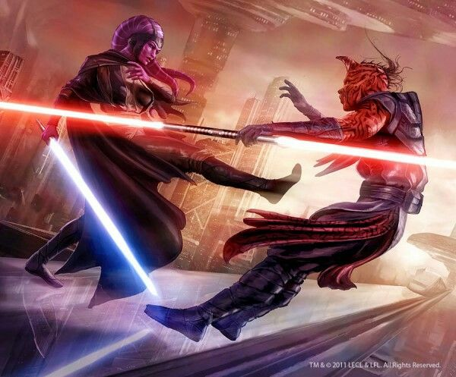

Gracz, który wygrał inicjatywę jest Agresorem, zaś drugi gracz Obrońcą. Gracze rzucają 3k20. Aby odnieść sukces w walce, gracz musi wyrzucić sukces co najmniej na 2 kościach.

Jeżeli Agresor odniósł sukces, a Obrońca porażkę, wówczas Agresor trafił przeciwnika. Musi rzucić za lokalizację trafienia i obrażenia.

Jeżeli Agresor poniósł porażkę, a Obrońca sukces, wówczas Obrońca zdołał sparować lub uniknąć ciosu przeciwnika i ma szansę na kontratak. Od teraz Obrońca staje się Agresorem i na odwrót.

Jeżeli Agresor poniósł porażkę, ale Obrońca również, wówczas przeciwnicy zetknęli miecze, ale sytuacja nie uległa zmianie. Agresorem jest ten sam gracz. Możliwa zmiana formy walki.

Jeśli zarówno Agresor jak i Obrońca odnieśli sukces, wówczas skrzyżowali swoje miecze, które pozostały w zwarciu. Dochodzi do siłowania między nimi, które polega na przeciwstawnym teście budowy. Ten, kto wygra pojedynek siły przyjmuje rolę Agresora.

Jeżeli któryś z walczących zdobył sukces na trzech kościach, a jego przeciwnik nie zdobył sukcesu na co najmniej dwóch kościach, może spróbować użyć jednego ze specjalnych ruchów (patrz sztuczki). Taka sytuacja nazywana jest Dominacją. Obrońca poprzez Dominację może także wycofać się z walki.

Agresor przed każdą turą może wycofać się z walki.

## Obrażenia od miecza świetlnego

Każde zetknięcie się z ostrzem miecza świetlnego może być zabójcze. Obrażenia nie są zależne od siły walczącej nim osoby, a od głębokości cięcia. Dlatego po określeniu trafienia i lokalizacji należy zbadać obrażenia. Zależą wyłącznie od szczęścia.

1-3 – rana krytyczna

4 –10 – rana ciężka

11 – 17 – rana lekka

18 – 20 – draśnięcie

# Formy i Techniki walki mieczem

Formy walki mieczem świetlnym to zbiór kodeksów filozofii walki, sankcjonujących i uwypuklających pewne zachowania w czasie pojedynku na miecze świetlne, a także określających tak podejście do przeciwnika, jak i spojrzenie na życie, Moc i sam sposób walki.

Próba walki mieczem świetlnym nie znając żadnej techniki wiąże się z karami do walki. Dla opanowania którejkolwiek z technik konieczne jest poznanie podstawowej Formy I. Formę walki można zmieniać poza walką; w walce, gdy Agresor i Obrońca jednocześnie odniosą porażki lub przy sytuacjach uwzględnionych przez reguły specjalne.

## Forma I (Determinacja)

Forma I jest podstawową i elementarną formą walki na miecze świetlne. Znana również pod nazwą Determinacja albo Droga Sarlacca. Styl ten opiera się na filozofii skupienia i spokoju, które przy długim i systematycznym treningu pozwala na pełne opanowanie podstaw władania mieczem świetlnym, elementarnych ciosów i pozycji, oraz kontroli szybkości i skuteczności zadawania ciosów. Poznanie zasad tej Formy stanowi punkt wyjścia do bardziej zaawansowanego szkolenia, a od strony technicznej jest niezbędny jako podstawa do opanowania bardziej zaawansowanych stylów.

Istnieje tylko jedna technika walki w tej formie, znana jako Shii-Cho.

* Shii-Cho – podstawowa technika walki mieczem świetlnym spośród studiowanych przez rycerzy Jedi za czasów Starej Republiki. Ze względu na prostotę formy, z reguły nauczana była jako pierwsza. Posiada także wariant walki biczem świetlnym.

Bonusy: Brak; brak kar za walkę biczem świetlnym (wariant nauczany osobno, ale gracz może zdecydować się na niego zamiast podstawowego Shii-Cho).

## Forma II (Rywalizacja)

Forma II była jedną z form walki na miecze świetlne, koncentrującą się na fechtunku i szermierce. Jej inną nazwą jest Rywalizacja albo Droga Isalamira. Była pomyślana jako odpowiedź na coraz częstszą potrzebę przeprowadzania bardziej zaawansowanych pojedynków jeden na jednego, niż w przypadku prostej, ale stosunkowo prymitywnej Formy Pierwszej. Techniki Formy Drugiej stawiają na maestrię ostrza, finezję i skuteczność.

* Makashi - technika niemal bezkonkurencyjna, jeśli chodzi o pojedynki. Opiera się ona o wysoką precyzję i finezję wykorzystania ostrza, natomiast zawodzi w walce na dystans, dostosowana jest bowiem do pojedynków jeden na jednego. Podstawowy trening w tej technice zakładał optymalne opanowanie broni, wykorzystywał fakt, iż ostrze miecza świetlnego nie miało masy, a także wprowadzał wachlarz cięć i kontr, który przy umiejętnym zastosowaniu był niemal nie do powstrzymania.

Bonusy: +2 w ataku, +1 w obronie w walce 1vs1; -1 do testu siłowania; - 3 do walki z przeciwnikami w liczbie większej od 1; -1 do odbijania pocisków;

## Forma III (Wyciszenie)

Forma III jest formą walki na miecze świetlne koncentrującą się na działaniach defensywnych. Znana także pod nazwami Wyciszenie albo Droga Mynocka. Stanowiła odpowiedź na coraz większe rozpowszechnienie blasterów i przejaw konieczności zaadaptowania technik walki do obrony przed bronią dystansową. Jest to często wybór tych Jedi, których filozofia życiowa polega na wyciszeniu i poddaniu się niuansom Mocy.

Bonusy: +2 do obrony w walce, jeżeli przeciwnik nie stosuje Makashi; +4 do obrony przed pociskami; oddanie inicjatywy w walce 1vs1.

## Forma IV (Wytrwałość)

Forma IV jest jedną z siedmiu form walki na miecze świetlne, koncentrującą się na akrobatyce. Znana jest także jako Wytrwałość albo Droga Jastrzębionietoperza. Powstała w celu wykorzystania pełni możliwości akrobatycznych, jakie dawała Moc. Walka mieczem świetlny schodziła niejako na dalszy plan, zaś stosujący Formę Czwartą Jedi stawiał przede wszystkim na szybkość i zaczepność, niż otwartą walkę.

* Ataru - dynamiczna i skoczna i skoczna technika, wykorzystująca szybkość przeciwko sile. Wymaga ogromnej kondycji fizycznej i wytrzymałości, Ataru stawia na uniki i celne cięcia, mające zdekoncentrować i unieszkodliwić przeciwnika. Specjalistami od Ataru, są ci Jedi, którzy wykorzystują swoją naturalną szybkość, giętkość czy niewielki wzrost, rekompensując jednocześnie relatywnie niewielką siłę fizyczną, a także tacy, dla których finezja i szybkość walki ma większe znaczenie, niż rozbudowana obrona czy też nader silny atak. Ataru zakłada bowiem częste i szybkie ataki i daleko posuniętą akrobatykę podczas walki.

Bonusy: +1 ataku i -1 na kości do obrażeń lub +2 do ataku i -2 na kości do obrażeń

* Sokan - stylem pośredni między Trzecią a Czwartą Formą. To starożytna technika (prawdopodobnie starsza od Ataru), stawiająca na szybkie i ruchliwe cięcia mieczem, celujące w witalne punkty przeciwnika. Sokan nie kładzie nacisku na uniki, lecz na parowanie ciosów i wykorzystywanie przewagi, jaką może dać teren walki.

Bonusy: +1 do ataku, +1 do obrony; +2 do inicjatywy w przypadku ataku z wyższego terenu.

## Forma V (Agresja)

Forma V jest jedną z siedmiu form walki na miecze świetlne, której podstawą jest brutalna siła fizyczna. Znana była również jako Agresja albo Droga Smoka Krayt. Stworzenie Formy Piątej było odpowiedzią na wzrastające od zawsze zapotrzebowanie na styl ofensywny, wykorzystujący siłę fizyczną, często wspomaganą przez Moc. Filozofia walki ograniczała się do siłowej dominacji nad przeciwnikiem i brutalnego wykorzystywania fizycznej przewagi.

* Shien – technika wymyślona jako agresywny odpowiednik Soresu, stawia na siłę i ofensywne, szerokie ruchy ostrzem. Shien jest popularna wśród ambitnych i wyróżniających się siłą fizyczną użytkowników Mocy, jako względnie prosta do opanowania dzięki zastąpieniu finezji przez walory fizyczne. W pierwotnym założeniu Shien była techniką odpowiednią dla tych, którzy uważali Soresu za zbyt pasywną, a Makashi mało praktyczną. Przeznaczona do walki z bronią dystansową, nie sprawdzała się w szermierce. Ciekawym elementem używania techniki Shien było trzymanie miecza świetlnego odwrotną stroną.

Bonusy: +3 do obrony przed pociskami; +1 do obrony; +1 do siłowania; -1 do ataku; +1 do walki z przeciwnikami liczniejszymi niż 1;

* Djem So – rozwinięcie Shien, które kładzie większy nacisk na walkę z pojedynczym przeciwnikiem. Właściwie nie różni się specjalnie od tego, czym była klasyczna technika Formy Piątej w starożytności, jest więc względnie prosta do opanowania dzięki zastąpieniu finezji przez walory fizyczne. Technika ta jest zatem stylem odpowiednim dla tych, którzy uważali Soresu za styl zbyt pasywny, a Makashi mało praktyczny. Można jedynie zauważyć, że został wzbogacony o kilka manewrów mających skuteczniej wykorzystać siłę wojownika. W porównaniu ze współczesną Shien będzie to więc technika oparta przede wszystkim na potężnych, silnych uderzeniach.

Wymaga poznania: Shien;

Bonusy: +1 do obrażeń, +1 do siłowania, +1 do obrony, +2 do odbijania pocisków; +1 do walki z przeciwnikami liczniejszymi niż 1;

## Forma VI (Równowaga)

Forma VI jest jedną z siedmiu form walki na miecze świetlne, stawiającą na równowagę pomiędzy wszystkimi powstałymi wcześniej stylami. Jest znana również jako Równowaga albo Droga Rankora.

Forma Szósta jest tak w założeniach, jak i z nazwy stylem dyplomatów, stawiającym na idealny balans między atakiem, a obroną. U podstaw filozofii Jedi, którzy decydowali się na szkolenie w tej formie, leżała absolutna równowaga i niepoddawanie się skrajnym prądom i emocjom, homeostaza ciała i umysłu.

* Niman - był techniką korzystającą w założeniach z dorobku wcześniejszych Form (konkretnie Pierwszej, Drugiej, Czwartej i Piątej), realizując założenia idealnej równowagi między atakiem a obroną, które legły u podstaw Formy Szóstej. Zamiłowanie do równowagi sprawiło, że często określano tę technikę jako styl dyplomatyczny, która potem wpłynęła na postrzeganie Nimanu jako techniki charakterystycznej dla dyplomatów właśnie. Warto zauważyć, że ostrożne obchodzenie się z mieczem, które charakteryzuje Niman, służy jako podstawa do walki dwoma mieczami świetlnymi i wielu rycerzy Jedi uczyło się tej techniki, by móc opanować możliwość walki dwoma ostrzami, jednak rzadko kiedy dochodzili w niej do mistrzostwa.

Wymaga opanowania dwóch z poniższych: Makashi, Ataru, Sokan, Shien

Bonusy: +1 do ataku, +1 do obrony; +1 do odbijania pocisków; +1 do walki z przeciwnikami liczniejszymi niż 1 osoba; brak kar za walkę dwoma mieczami.

## Forma VII (Zażartość)

Forma VII jest jedną z form walki na miecze świetlne, stawiającą na zaangażowanie w walkę, często zbliżające walczącego do ciemnej strony. Znana również jako Zażartość albo Droga Vornskra.

Forma siódma zakłada taką syntezę metod walki, znanych z poprzednich stylów, która opiera się o poddanie się wirowi emocji stosującego ją Jedi. Miecz świetlny ma być przedłużeniem woli Mocy, a uwolnienie jej nurtu w założeniach doprowadza do erupcji wulkanu zażartości, który ma zostać ukierunkowany przez Jedi zgodnie z jego zamiarami. W praktyce polega to na pokonaniu swojej największej słabości i wykorzystaniu jej jako atut; analogicznie z mocnymi stronami przeciwnika, które Forma Siódma zwykła zwracać przeciwko niemu. Nietrudno zgadnąć, że filozofia tego stylu oznacza swego rodzaju mariaż z ciemną stroną i niosła ze sobą ryzyko upadku.

* Juyo - jedna z technik korzystających z dorobku poprzednich, znana z zażartości i połączenia wykorzystywanego w Soresu podporządkowania nurtowi Mocy z własnym, wewnętrznym wulkanem emocji, kierującym energią rycerza Jedi, brutalność Djem So ze zwinnością Ataru w pewnej niekonwencjonalnej i całkowicie nowej jakości. Tym samym Juyo jest stylem niebezpiecznie zbliżającym użytkownika do ciemnej strony i tylko doskonałe szkolenie oraz dyscyplina mogą zapobiec stoczeniu się w otchłań. Warto zauważyć, że Juyo, chociaż najbardziej niebezpieczne, było jednocześnie najczęściej rozwijane i modyfikowane, stało się więc bazą dla kilku dość popularnych technik walki.

Wymaga opanowania: Soresu, Djem So, Ataru;

Bonusy: +2 do ataku, +2 do obrażeń, +1 do obrony, +2 do siłowania; +2 do walki z przeciwnikami liczniejszymi niż 1; wezwanie Ciemnej Strony Mocy

* Jar’kai - szkoła szermierki opierającą się na walce dwiema broniami. Technikę tę dostosowano też do walki mieczami świetlnymi i jako taką przypisano do Formy Siódmej. Podstawowe warianty Jar'Kai zakładają albo korzystanie z mieczy o równej długości ostrzy, albo też wykorzystywanie przez szermierzy miecza o normalnej długości ostrza w ręce wiodącej oraz krótszego w drugiej. Rycerze Jedi pragnący korzystać w walce z dwóch mieczy świetlnych czasem stosowali tę sztukę walki, co doprowadziło do jej włączenia w skład Siódmej Formy. Jar'Kai w tym wariancie można potraktować jako agresywną wersję rozwojową Nimau na dwa miecze, czerpiącego przede wszystkim z impulsywności użytkownika. Faktem jest jednak, że obie techniki powstały mniej więcej w tym samym czasie. Wysoce niebezpieczny dla przeciwników istot władających tą techniką, Jar'Kai oferuje zestaw efektownych zastosowań mieczy świetlnych, często polegających na połączeniu ich w jedną broń. Znane są przypadki zestawienia ich w podwójny miecz świetlny, a także pojedynczą rękojeść z dwoma równoległymi ostrzami.

Wymaga opanowania: Niman.

Bonusy: TYLKO DLA WALCZĄCYCH DWOMA MIECZAMI: +3 do ataku, +1 obrażeń; +2 do walki z przeciwnikami liczniejszymi niż 1;

TYLKO DLA WALCZĄCYCH PODWÓJNYM MIECZEM: +2 do obrony, +1 do ataku; +1 do ataku, +4 do walki z przeciwnikami liczniejszymi niż 1;

* Trispzest - techniką walki mieczem świetlnym, która wyewoluowała z połączenia tradycyjnych walk powietrznych rasy S'kytri z planety Skye i Juyo - elementu Siódmej Formy walki mieczem świetlnym. Dostosowana do walki w powietrzu, wykorzystuje ona wszelkie atuty, jakie daje jej użytkownikowi możliwość manewru w pionie i jest szczególnie skuteczna przeciwko oponentom pozbawionym tej przewagi. Jej głównym mankamentem jest jednak to, iż latający wojownik nie jest w stanie osłaniać całej powierzchni swojego ciała, przez co jest bardziej narażony na ataki bezpośrednio z góry czy dołu.

Wymaga umiejętności latania;

Bonusy: TYLKO DLA ISTOT LATAJĄCYCH: Brak kar za walkę w powietrzu; +3 do ataku na istoty nielatające, -1 do obrony od istot nielatających

* Teräs Käsi - starożytna, ale niezmiennie niebezpieczna i skuteczna sztuka walki wręcz, pochodząca z planety Bunduki. Znana także jako stalowe dłonie, Teräs Käsi była stworzona i praktykowana przez Wyznawców Palawy, starożytny kult z planety Bunduki. Chociaż znana od czasów Pierwszej Wielkiej Schizmy, nie doczekała się godnej następczyni, będąc zarazem najdoskonalszym znanym sposobem obezwładnienia przeciwnika bez użycia broni. Znamienne jednak, że swego czasu rozwinęły się jej odmiany, przewidujące zastosowanie broni białej, a także mieczy świetlnych, przez co Teräs Käsi weszła w kanon Formy Siódmej. Warto nadmienić, że chociaż podstaw tej techniki uczono wszystkich padawanów w Zakonie Jedi, mało kto decydował się na opanowanie tej techniki w wariancie z użyciem miecza, zapewne ze względu na wpisaną w nią zażartość i dość duże ryzyko przejścia na ciemną stronę Mocy. Tym niemniej, Teräs Käsi jako jedyna technika poza Jar'Kai pozwala skutecznie używać wariantu walki podwójnym mieczem świetlnym, a bez wątpienia pozwalała opanować tę broń najlepiej.

Bonusy: W WALCE WRĘCZ: +2 do ataku, +2 do obrony, obrażenia poziom wyżej

W WALCE NOŻEM: +1 do ataku, +1 do obrony

W WALCE MIECZEM: -2 do obrażeń, +2 do ataku, +1 do obrony; +1 do walki z przeciwnikami liczniejszymi niż 1; możliwość ogłuszenia bez obawy o zabicie wroga; wezwanie Ciemnej Strony Mocy

W WALCE PODWÓJNYM MIECZEM: +3 do obrony, +1 do ataku; +2 do walki z przeciwnikami liczniejszymi niż 1; możliwość ogłuszenia bez obawy o zabicie wroga; wezwanie Ciemnej Strony Mocy

# Sztuczki

## Sun djem

Sun djem to atak w punkt styku, który polega na zniszczeniu broni przeciwnika lub rozbrojeniu go, docelowo bez czynienia mu krzywdy.

W czasie walki, w przypadku Dominacji jako Agresor, walczący może spróbować zniszczyć broń przeciwnika po zdaniu trudnego testu broni ręcznej.

Wymagania: Broń ręczna krótka/długa/egzotyczna 5+, znajomość Shii-Cho, użycie miecza świetlnego

## Atak zespołowy

Gdy postać w grupie (co najmniej jeden towarzysz) atakuje osamotnionego przeciwnika, jest w stanie dostosować się do ruchów towarzyszy, dzięki czemu kara przeciwnika za walkę z wieloma wrogami wzrośnie o 2 punkty względem posiadacza tej sztuczki, tj. 4 zamiast 2.

Wymagania: Broń ręczna krótka/długa/egzotyczna 3+, Charakter 12+, Zręczność 13+

## Strzelec kieszonkowy

Postać nie otrzymuje dodatkowych utrudnień za strzał z kieszeni lub z biodra. Odnosi się tylko do pistoletów.

Wymagania: Blastery lekkie 2+, Intelekt 10+, Zmysły 10+

## Szybki umysł

W momencie, gdy MG oczekuje szybkiej decyzji, gracz może wypowiedzieć nazwę tej sztuczki, by zażądać co najmniej dwukrotnie większej ilości czasu na jej podjęcie.

Wymagania: Wrażliwość na Moc 13+, Intelekt 12+

## Dobywanie

Dobycie pistoletu lub noża itp. zajmuje jeden segment.

Wymagania: Blastery lekkie 5+ lub Broń ręczna krótka 5+, Zręczność 12+

## Immunitet

Postać nigdy nie zarazi się chorobą podczas leczenia pacjentów

Wymagania: Leczenie chorób 4+, Budowa 12+

## Kot

Postać może spaść z dwukrotnie wyższej wysokości niż normalna osoba nie otrzymując obrażeń.

Wymagania: Wspinaczka 4+, Zręczność 12+

## Mistrz opaski uciskowej

Postać jest w stanie tak „opatrzyć” swojego pacjenta, że podopieczny jest skrępowany i nie może się ruszyć. Sztuczka działa, jeżeli powiedzie się Trudny test Pierwszej Pomocy i Trudny test Ukrycia Emocji.

Wymagania: Pierwsza pomoc 3+, Ukrycie emocji 3+, Zręczność 12+

## Niewrażliwość na lekkie rany

Po otrzymaniu Lekkiej Rany lub Draśnięcia, Postać automatycznie zdaje test Odporności na ból.

Wymagania: Odporność na ból 4+, Budowa 12+

## Pierwotny instynkt

Posiadacz tej sztuczki bez względu na sytuację testuje Zręczność podczas testu Inicjatywy.

## Spać na wodzie

Na spokojnej wodzie posiadacz tej sztuczki utrzymuje się bez wysiłku przez wiele godzin.

Wymagania: Pływanie 5*

## Szachista

Decyzję należy podjąć na początku tury, przed wykonaniem rzutu 3k20 w walce wręcz/miecze świetlne lub przed testem Inicjatywy. Agresor znający tę sztuczkę oddaje Inicjatywę, a w zamian otrzymuje +3 do Zręczności w obronie. Efekt utrzymuje się dopóki nie przejmie Inicjatywy.

Wymagania: Bijatyka lub broń ręczna krótka/długa/egzotyczna 4+

## Szósty zmysł

Raz na dzień posiadacz tej sztuczki może uskoczyć przed zagrożeniem, zanim to się pojawi.

Wymagania: Wrażliwość na Moc 13+, Czujność 5+ lub Odczuwanie 5+, Zręczność 12+

# Wyposażenie

## Pieniądze

*„Łączy je wszystkie jedna rzecz – kredyty. Pościg za zyskiem motywuje każdy gatunek, który zna systemy monetarne.”* - Feltipern Trevagg

Kredyty republikańskie – najpowszechniejsza waluta, która według prawa funkcjonuje w całej Republice w formie gotówkowej i cyfrowej. Polityka pieniężna prowadzona jest przez Bank Centralny kontrolowany przez InterGalaktyczny Klan Bankowy. Podstawową formą kredytu są karty chipowe standardowego rozmiaru, mieszczące się w portfelu. Zwykle żółte, pokryte różnymi czarnymi nadrukami. Karty są cyfrowymi nośnikami, do których przypisany jest konkretna ilość pieniędzy. Nie są połączone z żadnym kontem i zwykle nie posiadają żadnych zabezpieczeń, więc ich kradzież daje złodziejowi pełne możliwości korzystania z ich zasobów. Możliwości doładowania karty zasobem pieniężnym z konta, zakupu nowej karty czy przelewem między kontami oferują placówki banku zlokalizowane w większości miast Republiki. Kredyt republikański ma również formę gotówkową reprezentowaną przez podłużne sztabki wykonane ze złoconego i posrebrzanego metalu, wykonywane przez InterGalaktyczny Klan Bankowy. Respektowane są także kostki płatnicze, znacznie większe niż karty chipowe, pełniące taką samą funkcję.

Peggaty – huttańska waluta wykonana ze złota, popularna wśród mieszkańców światów kontrolowanych przez Huttów oraz Zewnętrznych Rubieży, ale z uwagi na materiał, z którego jest wykonana, respektowana jest niemal wszędzie. Średnio 1 peggat = 40 kredytów republikańskich. 1 peggat = 64 wupiupi, 1 peggat = 4 truguty. Peggaty, truguty i wupiupi mają formę monet.

Trugut – Średnio 1 trugut = 10 kredytów republikańskich, 1 trugut = 16 wupiupi

Wupiupi – Średnio 1 wupiupi = 0.625 kredytu republikańskiego

Aurodium – rzadki minerał wydobywany na niektórych planetach Galaktyki. Sztabki i monety wykonane z Aurodium są popularnym środkiem płatniczym wśród osób, które mają na pieńku z prawem.

Kryształy Nova – rzadki minerał wydobywany przede wszystkim na planecie Mygeeto, jednak niewielkie złoża istnieją na innych planetach. Są także doniesienia o kryształach Nova występujących w małych ilościach na asteroidach. Są bardzo cenne, choć znajdują zastosowanie niemal wyłącznie w jubilerstwie. Powszechnie respektowane w Zewnętrznych Rubieżach, a w planetach Jądra można je bezproblemowo zamienić na kredyty u jubilera.

## Komunikacja

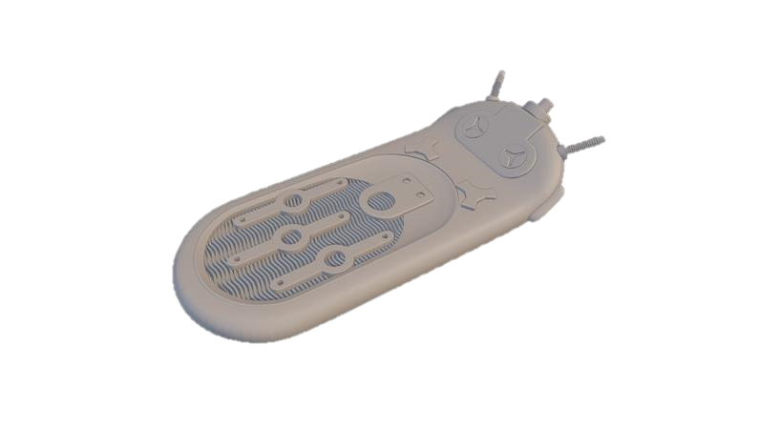Komunikator – niewielkie urządzenie pozwalające na komunikację dźwiękową na ograniczonym obszarze. Używane na powierzchniach planet, stacjach kosmicznych itp. W niektórych modelach istniała możliwość zahaczenia urządzenia o ucho. W trudnych warunkach należało skorzystać z komunikatora z lepszą, co wiązało się z mniej poręcznym kształtem.

Komunikator pokładowy – duża wersja komunikatora, korzystająca z aparatury statku kosmicznego. Za jego pomocą obsługa pojazdu mogła skontaktować się z innym okolicznym statkiem lub np. z portem kosmicznym. Taki rodzaj komunikatora posiada wiele ograniczeń odległościowych. Zwykle sięga do obiektów w polu widzenia pilota.

Radioaparat nadawczo-odbiorczy podprzestrzeni – jedno z podstawowych urządzeń używanych do komunikacji pomiędzy pobliskimi systemami gwiezdnymi. Działa na podobnej zasadzie co klasyczne komunikatory, jednak wykorzystuje tunele w Podprzestrzeni do przesyłania danych. Największe jednostki posiadają radioaparat o zasięgu do 100 lat świetlnych, jednak ze względu na infrastrukturę komunikacyjną, która ogarnia niemal całą Galaktykę, kolejne radioaparaty mogą przesyłać wiadomości dalej, aż do odbiorcy. Przepływ informacji w Podprzestrzeni nie jest tak szybki jak w Nadprzestrzeni, a obsługa danych przez radioaparaty również zajmuje cenne chwile, dlatego komunikacja nie może się odbywać w czasie rzeczywistym. Opóźnienia są zależne od odległości między nadawcą a odbiorcą, a także rodzajem połączenia (tekst, dźwięk, obraz z dźwiękiem, hologram z dźwiękiem) i mogą wynosić od kilku minut do tygodni.

HoloNet – galaktyczna, ustandaryzowana sieć komunikacyjna, która dzięki wykorzystaniu infrastruktury zawieszonej w Nadprzestrzeni pozwala na swobodną komunikację, w tym rozmowę w czasie rzeczywistym. Urządzenia pozwalające na połączenie z HoloNetem są stosunkowo drogie. Każde z nich łączy się z najbliższym węzłem sieci (co najmniej jeden na planecie), który przesyła dane przez ścieżkę milionów nadajników zlokalizowanych w Nadprzestrzeni do centrali HoloNetu, a stamtąd do odbiorcy. HoloNet wykorzystywany jest nie tylko do bezpośrednich rozmów, ale także do emisji programów telewizyjnych czy udostępniania stron internetowych. Infrastruktura HoloNetu jest niezwykle kosztowna, dlatego sieć działa jedynie w centralnych rejonach Galaktyki, choć teoretycznie może objąć ją całkowicie. Reszta światów zmuszona jest korzystać z tradycyjnej technologii przesyłania danych w Podprzestrzeni. Innym powodem, dla których nie wszyscy korzystają z HoloNetu jest obawa o prywatność. Wszelkie dane przepływające przez HoloNet przechodzą przez jego centrum, dlatego dla niektórych osób mogą być łatwe do posłuchania. Systemy podprzestrzeni nie są w tym temacie niezwodne, gdyż radioaparaty zlokalizowane w przestrzeni rzeczywistej są łatwiejsze do osiągnięcia, ale nie ma centralnego punktu wymiany danych. Niektóre firmy tworzą swój odpowiednik HoloNetu na małą skalę.

Światy pozbawione dostępu do HoloNetu nie są odizolowane od Galaktyki. Co prawda, statystycznie mają więcej własnych stacji radiowych czy telewizyjnych niż Planety Jądra, jednak docierają do nich nawet całe materiały filmowe i wiadomości. Istnieją również strony internetowe, które aktualizują się cyklicznie w zależności od danych nadesłanych przez Podprzestrzeń. Na samych planetach mogą także istnieć wewnętrzne sieci internetowe i systemy komunikacyjne.

# Galaktyka

Wielka na 120 000 lat świetlnych Galaktyka stanowi dom dla 5-12 milionów inteligentnych gatunków, średnio sto bilionów rozumnych istot. Liczy sobie 400 miliardów gwiazd i 180 miliardów systemów świetlnych, z których około 3,2 miliarda nadaje się do zamieszkania. Wokół Galaktyki orbituje siedem mniejszych galaktyk. Centrum Galaktyki stanowi ogromna czarna dziura o masie czterech milionów słońc. Czarną dziurę otacza antymateria. Na około 20 milinach planet Galaktyki wyewoluowało życie inteligentne.

Główna komunikacja w Galaktyce odbywa się po trasach nadprzestrzennych – wytyczonych przez zwiadowców i opisywanych przez astrografów bezpiecznych szlakach prowadzących przez nadprzestrzeń. Nierzadko łatwość żeglugi w nadprzestrzeni miała znaczący wpływ na rozwój lub brak rozwoju jakiegoś obszaru Galaktyki prowadząc zarówno do powstawania nieznanych enklaw na silnie skolonizowanych obszarach, jak i powstawania daleko wysuniętych placówek cywilizacji. Odkrycie w początkach istnienia Starej Republiki dwóch tras nadprzeztrzennych: Perlemiańskiego Szlaku Handlowego i Szlaku Koreliańskiego zdeterminowało rozwijanie się cywilizacji na całym obszarze Galaktyki, prowadząc do powstania Plastra – wycinka obejmującego najlepiej poznane obszary.

Ze względu na odległości, kolejność osadnictwa, poziom rozwoju technologicznego i gospodarczego oraz uwarunkowania historyczne, Galaktyka dzieli się na następujące obszary:

## Jądro

**Głębokie jądro** –Rejon położony w bezpośredniej bliskości jądra Galaktyki. Ze względu na obecność wielu ciał niebieskich o dużej masie (gwiazdy, czarne dziury) bardzo utrudniona jest w nim nawigacja i loty w nadprzestrzeni. Ang. Deep Core. Znane planety: Tython, Kalist, Zamel, Constancia, Byss, Eclipse.

**Światy Jądra** zwane też Światami Środka – obszar, z którego najprawdopodobniej wywodzi się rasa ludzka. Tutaj rozpoczęło się tworzenie Republiki Galaktycznej i mieści się stolica Galaktyki – planeta Coruscant. Planety Światów Jądra należą do najbogatszych i najlepiej uprzemysłowionych. Toczyło się tu niewiele konfliktów zbrojnych. Ang. Core Worlds. Znane planety: Cosuscant, Alderaan, Korelia, Duro, Aagau, Tepasi, Corulag, Kuat.

## Kolonie

Obszar jako pierwszy skolonizowany przez mieszkańców Światów Jądra w latach 25000 BBY – 24000 BBY. Uprzemysłowiony praktycznie tak samo dobrze, jak centralna część Galaktyki, charakteryzujący się jednak większymi tendencjami niepodległościowymi. Ang. The Colonies. Znane planety: Fondor, Arkania, Castell, Kattada, Vakkar.

## Wewnętrzne Rubieże

We wcześniejszych tysiącleciach zwane po prostu Rubieżami lub Odległymi Rubieżami – rejony, które przez wiele tysiącleci od powstania Republiki stanowiły granicę poznanej przestrzeni. Ostatecznie jednak działalność kolonizacyjna sprawiła, że stały się obszarem cywilizowanym i uprzemysłowionym, chociaż nie w takim stopniu, jak rejony położone bliżej jądra Galaktyki. Ang. Inner Rim. Znane planety: Onderon, Thyferra, Bestine, Hapes, Taanab.

## Obszar Ekspansji.

Rejon intensywnie badany i eksploatowany w okresie powtórnego nasilenia się ekspansji cywilizacji galaktycznej w latach 20000 BBY – 17000 BBY. Ang. Expansion Region. Znane planety: Mimban, Derra, Dorin, Qat Chystac.

## Środkowe Rubieże

Tereny uważane za zewnętrzne po zagospodarowaniu Obszaru Ekspansji. Intensywnie kolonizowane począwszy od 3000 BBY. Ang. Mid Rim. Znane planety: Naboo, Malastare, Bothanawui, Toydaria, Boz Pity, Kashyyyk, ord Mantell, Ithor.

## Zewnętrzne Rubieże

Zwane też Odległymi Rubieżami. Obszary graniczne w okresie około 100 BBY – 30 ABY. Obejmują bardzo dużą ilość nie poznanych jeszcze systemów. Ang. Outer Rim. Znane planety: Mandalora, Datomira, Yavin, Nar Hutta, Nar Shada, Gamorr, Kessel, Genosis, Ryloth, Tatooine, Rodia, Christohsis, Mustafar, Dagobah, Utapau, Shadda-Bi-Boran, Bespin, Hoth, Rattatak, Bakura, Endor, Dantooine, Myggeto.

## Nieznane Regiony

Tereny te uznawane są za barbarzyńskie i w większości nie zostały zbadane. Niektóre z zamieszkujących Terytoria ras rozumnych zdają sobie sprawę z istnienia pangalaktycznej cywilizacji (np. dzięki spotkaniom z uciekinierami czy handlarzami), jednak nie są oficjalnie opisane i nie utrzymują kontaktów z Republiką czy Imperium. Ang. Unknown Regions. Zamieszkiwane są przez wiele ras rozumnych, między innymi Chissów. Znane planety: Rakata Prime, Csilla, Illum.

## Dzika Przestrzeń

Określenie obszaru, o którym cywilizacja galaktyczna nie ma praktycznie żadnych informacji. Ang. Wild Space.

**Otchłań** to jedno z bardziej interesujących astronomicznie miejsc w galaktyce. Jest to system wielu położonych blisko siebie czarnych dziur leżący w pobliżu układu planetarnego Kessel.

